ParkWeave 前端设计修改方案
  - 园区企业服务与资源协同平台
  - 方正精细修订版 v2 2026年11月2日

建议审阅的结论
将图册中的主推和备选全部纳入一套前端系统：服务入口保持轻目录，目标与计划保持开放正文，材料审阅保持白面细橙轨，核对办理保持米白分组摘要，资源选择保持已选组合，协同办理保持责任与回执可回读。它们分配给不同任务和密度，不拼成一张拥挤的大屏。全部参考按方正、精细的专业桌面语汇转译，不照搬大圆角、胶囊或大CTA。
A 陶橙与 B 米白鼠尾草都保留。两者共享组件、导航、权限和状态语义；A 为默认全局主题，B 为同等完整的可选主题。Ultralight 的材料审阅结构与 HelloGov 的核对结构在两种主题中都存在，不让主题选择决定功能是否可用。

本次交付到哪里为止
本版新增三方向实图比较、六张全页目标示意、五张局部规范板，以及原图裁片和动效静帧。所有原创图均标为方案而非实机。本文件用于审阅设计修改方案，不是已实施界面或上线承诺。审阅通过后才进入界面实现；不以本方案替换产品契约，不改变真实权限，不把演示状态包装为真实办理结果。
必须保留 | 本次具体落地
产品主线 | 企业诉求 → 服务组合 → 资源确认 → 协同办理回执 → 企业确认与局部修订
全局与详情 | 服务／协同／资源；同一事项的概览／步骤／材料／记录
四类角色 | 企业经办、园区专员、服务执行者、资源管理员；依授权呈现不同动作
完整采纳 | 原图册 Park 页5、6、11、14、15及适用通用规则；工作簿26项、补充冲突与日期规则逐项追溯

怎么审阅
先看第3–4页细节比较和第7–11页比例规范，再看第12–27页原图与六个页面。第29–37页集中展示按钮、菜单、日期、动效和表面；第39–41页是工程边界与实施顺序，第42–50页逐项追溯。所有尺寸、时长与断点均为待验证的设计起点，不是已经通过的工程测试。

一套产品中容纳所有方向
“全部采纳”指所有已选设计内容都有明确去处，不代表所有样式同时出现在每一屏。结构按任务分工，密度按工作量分工，主题按偏好分工，动效按触发分工。两主题共用方正表面、紧凑按钮和精细间距；原图圆润外观不作为实现目标。
来源与方向 | 组合后的职责 | 共存规则
Ultralight 主推 | 材料、证据、锁定说明、责任与紧凑标题 | 白面与细选中轨是全局细节；不把所有数据切成小卡
HelloGov 备选 | 首次办理、分组核对、局部修改、窄屏步骤 | 作为低频办理模式保留；不是整产品被淘汰的备胎
Linear 与 Requests | 服务目录、目标概览、前置条件、责任与关联材料 | 概览是完整计划，不套研发项目或单工单业务
Schedulo 与 Cloudscape | 已选资源摘要、时段上下文、关联修改及就地冲突 | 列表为默认；确需比较时段才开网格；不自动换资源
Bluejay 与 Draftbit | 历史、等待、附条件结果、变化和保留项 | 历史可回读；旧事实不被最新状态抹掉
AI Created 与 Radian | 统一表单、文件行、可调分栏、稳定基础控件 | 底座吸收所需结构，不把多个组件库的视觉直接混用
Arco 与 Plasma | 专员紧凑筛选、中文表格、字段与校验分组 | 只在密集任务局部增加效率，不变成仪表盘主视觉

角色和密度不是两套产品
企业经办默认舒适密度，先说明目标，再核对组合；园区专员在“协同”使用紧凑列表加事项详情，筛选和滚动位置保留。执行者先看获派步骤、必要资料和回执动作。完整契约目标中，资源管理员查看待确认的资源组合、冲突依据与授权范围；当前样例仍仅目录与来源只读。四角色的同一事项标题、编号和状态用语一致。

主题的完整保留
在角色菜单的外观设置中保留“陶橙”和“米白鼠尾草”。主题切换只换语义色值与表面，不清空草稿、不切换事项、不重新发业务请求，也不隐藏另一方向的局部结构。A 的橙与 B 的灰绿不在同一屏争当主按钮色；语义成功、警示、错误不随主题改意。

三种桌面细节方向的实图比较
保留已认可的整体布局。本轮比较改变的是按钮比例、行级动作、分隔和局部反馈：以 Carbon 的平直结构和 Fluent 的光学留白组合为主，PatternFly 只补数据操作关系。三者不再各占一套视觉。
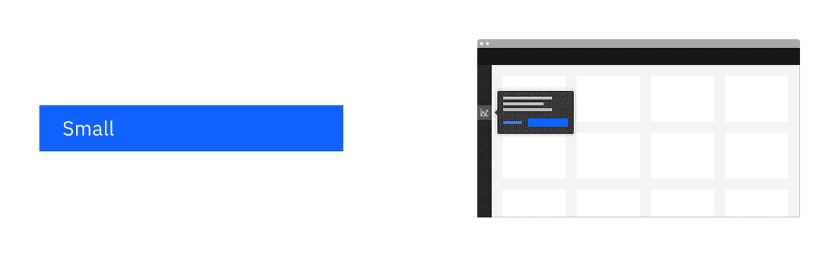
方向一 IBM Carbon Small 按钮场景局部。取紧凑尺度与平直边界，不取蓝色品牌和大尺寸CTA。 原作者或官方来源
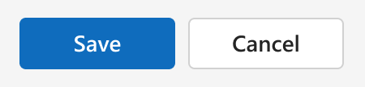
方向二 Microsoft Fluent 2 主次动作局部。取实心与描边层次、文字基线；原图圆角统一减至0–2px。 原作者或官方来源
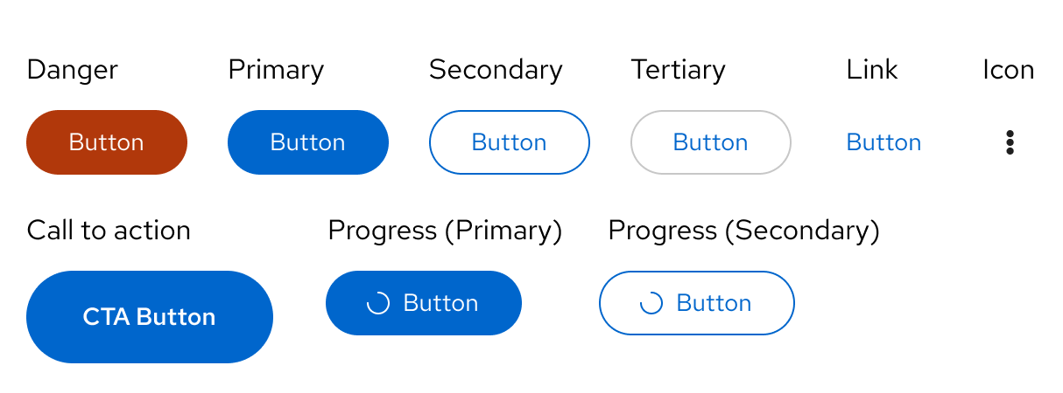
方向三 Red Hat PatternFly 按钮类型原图。保留主次、危险和处理中语义；胶囊与大CTA明确不采用。 原作者或官方来源
选择结果：不是最硬的控制台，也不是软圆的模板。日常面板保持开放正文；表格与菜单密集但不挤掉中文条件；主按钮只突出当前任务。原图中的圆角、卡片或大留白只作比较，不构成新目标。

扩大比较后保留与排除的细节

细节补充不是改造产品
Primer 的公共 Web 与基础变量、Pajamas 的横向行分隔和常驻行操作，适合核对密集列表。Ant 的资源目录和 Blueprint 的复杂桌面数据思路用于交叉检查；不照搬开发者控制台，不把单行日志密度用于中文材料。AgDS 的分组摘要适合核对关系，但政务页大标题与宽间隔不作为 Park 桌面比例。
Leapfrog 的 Quick Filter Dropdown 补充多选计数、应用和清除关系，采用作者公开状态图中的可见细节。BuninUX 的独立 WYSIWYG freebie 虽有明确免费与 CC BY 4.0 标注，但富文本、插图和格式工具不是当前材料能力，因此不新增编辑器。FramesX 整套不能因此称为免费。

Figma 与截图的证据边界
Carbon、Fluent、PatternFly、Primer、Pajamas 的官方页面均可核到设计资源入口；这不等于已打开所有源文件。本轮可审阅的是官方组件原图、作者公开图与官方动效视频静帧。被拒绝或不可达的 Figma 文件没有继续登录、复制或换通道读取，未声称核验图层参数。AgDS 的组织限定 Figma 库不列为可自由领取资产。

为什么没有采纳另一套完整外观
• PatternFly 的胶囊按钮、原作圆卡和大CTA与最新要求冲突，转译为语义和动作层级，而不照搬形状。
• Primer、Pajamas、Blueprint 的研发或管理场景不迁入园区业务；只比较基线、表格和命中区。
• EUI 的许可不是通用 MIT，亦不需要为本方案引入整个组件库。免费入口、公开截图、开源代码三者分别核对。
• 所有新参考仅补原26项的实施细节；旧主推与备选继续保留，不以新参考取代 Ultralight、HelloGov、Linear 或 Schedulo。
Primer 官方 Figma
Pajamas 表格
AgDS 设计资源范围
Leapfrog 作者原作
BuninUX 独立免费组件
Ant 官方资源目录
Blueprint 官方说明
EUI 官方许可说明

完整办理主线与页面地图
同一事项贯穿目标、服务、资源、材料、执行与回读。跨工作区跳转携带事项上下文；返回原位置，不让用户为了看附件或改时段重新建立一件诉求。
阶段 | 主要页面 | 必须看见的结果
提出诉求 | 服务入口 → 目标编辑 | 企业目标、关键约束、来源和继续已有事项
形成组合 | 事项概览 → 方案核对 | 必需服务与可选建议、责任方、依赖和缺口
准备办理 | 步骤／材料 | 三值准备度、材料版本、仍需完成的条件
确认资源 | 资源清单 → 组合与时段 | 选中、可行性、占位、授权确认、到期与释放
协同执行 | 协同列表 → 步骤详情 | 接单、等待、执行回执、下一责任方
结果确认 | 事项概览／记录 | 执行回执与企业确认分别展示，残余事项不消失
变化后修订 | 局部编辑 → 影响核对 | 变更项、保留项、受影响步骤、未知影响和锁定

信息架构
服务 表达目标、服务目录、已有事项、方案与结果回读。服务目录辅助用户表达，不要求企业先猜部门，也不限制复合目标只能挑一个服务。
协同 跨角色待办、获派执行、等待回执、待企业确认、局部重开。筛选以“需要我处理”和“与我相关”为核心，不设虚构总量或巨大统计卡。
资源 资源清单、时段与容量、已选组合、可行性依据、占位和授权确认。资源不是地图产品，也不是付费预约商店。
事项详情 概览回答目标与当前下一步；步骤回答责任和依赖；材料回答依据与版本；记录回答何时由谁做了什么。账号、设置、审计入口和模型状态进入角色菜单，不占一级导航。

四类角色与真实状态
角色 | 主要可见与可做 | 不可借视觉代替的边界
企业经办 | 提诉求、补事实、选建议、确认方案与结果 | 专员不能代企业确认；企业不能以本地按钮确认外部履约
园区专员 | 核对计划、协调责任、请求补正、查看获授权依据 | 不能因能看事项就获得全部材料或资源确认权限
服务执行者 | 获派必要步骤、必需材料、接单与提交回执 | 不开放全企业材料；回执提交不直接变企业确认
资源管理员 | 完整契约目标为资源核对；当前样例仅目录与来源只读 | 不能把私有事项、发布或预约确认设计成当前已获权限

状态分层必须分别显示
• 准备度采用“满足／不满足／未知”，同时写依据、更新时间和缺什么；未知不得自动映射为不合格。
• 资源阶段采用“已选择／待核可行性／可行／已占位／待授权确认／已确认／已释放／已过期”等可辨文字；实际标签只从有依据的接口状态生成。
• 业务事项 Case 与技术 Run 独立：运行完成只代表一次技术过程结束；收到回执、企业确认、履约完成和本地关闭各有明确含义。
• 失败、等待、无权限、来源过期、状态未知不是同一种灰色占位。每一状态附原因、下一责任方、可做动作；没有可靠期限就不写 SLA 或倒计时。

来源和权限的呈现
摘要旁放简短“依据”入口，展开后显示来源名称、适用范围、材料或规则版本、获取时间与是否过期。无法查看的证据不泄露标题、摘要或预览；显示“当前角色无权查看此依据”和可请求的正式路径。角色切换必须重新核验可见数据，不复用前角色的敏感缓存。

未知不是设计遗漏
请求中断或回包不确定时保留输入与已知结果，写“结果待核实”，提供安全的查询或重试入口。不能因为动画结束、按钮恢复、列表刷新或乐观勾选就显示“已确认”“已释放”。

颜色表面与视觉层级
默认采用暖白陶橙，兼容完整米白鼠尾草主题。所有角色可以使用同一主题；颜色不编码权限，也不承担唯一状态信息。
语义色 | A 陶橙 | B 米白鼠尾草 | 使用位置
工作台底 | FAF9F5 | F5F4EE | 导航外底与内容之外的空间
正文表面 | FFFFFF | FFFFFF | 材料正文、表单输入、清楚阅读面
正文 | 141413 | 222720 | 目标、条款、资源和状态正文
次级正文 | 61574E | 61574E | 来源、日期、说明；不用于关键动作禁用化
主操作 | AD5338 | 526448 | 当前重点、主按钮、当前页细轨
主操作字 | FFFFFF | FFFFFF | 实心按钮文字
品牌点缀 | D97757 | D97757 | 极少量标识；不取代可读主操作色

表面与边界
三层足够：外底、白内容面、局部浅底。主内容面、分栏和摘要区默认直角；按钮、输入、菜单仅0–2px极微倒角，不再使用8px控件或12px容器圆角。普通区块不浮起；1px暖灰分隔、2px选中轨和留白建立层级。DEDAD2只作装饰分隔，输入等需识别的边界用91877D。正文不透明，不用磨砂、大圆卡、胶囊或卡中套卡。

状态色和主题色分开
成功、警示、错误、信息均配图形和中文。绿色勾只在明确“选中”或已验证的对应状态出现；必需服务显示“必需”而非可取消勾选。选中采用主色，错误用错误语义色，键盘焦点用独立高对比外圈；鼠标悬停不冒充选中。

对比与质感验收
原配色检查仅证明指定不透明 sRGB 色对，不证明整页合格。实现时检查正文至少4.5∶1、大字至少3∶1、重要非文本边界至少3∶1；覆盖两主题、悬停、焦点、错误、禁用解释、透明叠层和高对比模式。禁止把浅品牌橙直接当小字号正文。
Park 的质感来自中文字重、齐整基线、细边与克制留白，而非只把圆角归零。不铺纸噪点，不垫动态光，不靠大色块按钮制造焦点；下一节把这些原则落实到每类控件。

方正精细的桌面控件规范
保持已认可的导航、分栏和完整业务内容，只调整表面、控件比例与局部层级。视觉小巧不等于命中区小，也不靠缩小中文或挤掉状态达成紧凑。以下为实施起点，不是已测结果。
对象 | 形状与比例 | 精细处理
内容面与分组 | 直角0px；普通面无阴影 | 用小标题、16–24px组距和1px分隔；一组不再套一张卡
按钮与行内动作 | 0–2px；桌面常规高32px，主动作36px | 字14–15px；左右10–12px，图标16px，图文间距6px；不做胶囊
输入与选择 | 0–2px；紧凑高32–36px，舒适36–40px | 1px边界；标签与值同一垂直线；不靠大内边距撑高
工具栏与页签 | 平直工具行；文字页签不套胶囊 | 操作间距6–8px；选中用1–2px底线或细侧轨，不叠多圈边框
菜单与预览 | 菜单最多2px；贴边预览直角 | 菜单内留4px，项内6–8px；仅浮层可有轻阴影，正文面不浮起
状态与日期 | 状态以文字和小图形表达；日期格方正 | 小标签至多2px；日期选中用细框/浅底，不做圆点或胶囊范围

层级靠编排而不是卡片数量
服务目录是一组平直服务行，材料是文件行与阅读面，核对是连续字段组，资源摘要是一块清晰侧区。用8px相关项间距、16px组内留白、24px段落间距作起点；相邻标题、数值和动作沿同一网格对齐。不要同时给页面、区块、字段三层描边；只给真正需要输入边界或独立浮层的对象完整框线。

小巧动作仍然可点击
鼠标桌面按钮保持上述视觉尺寸；触摸模式或需要时将实际命中区扩至至少44×44px，必要时增加行距，不让隐形命中区互相覆盖。舒适材料行维持44px起点；紧凑列表可36–40px，但长责任条件换行后自增高。焦点始终是可辨的2px外圈，不用缩小字号换空间。

所有状态共用同一轮廓
悬停只轻变底色，按下只加深边界或底色，不放大、弹跳或浮起；请求中图标占位固定，按钮不突然变宽。选中只用一条细轨加浅底，错误与键盘焦点可同时辨识。复选框视觉14–16px、0–2px角；原生单选框保留其语义形状，不把整行做成胶囊。A与B主题只换色，不换比例和轮廓。

按钮状态和危险动作的目标细节
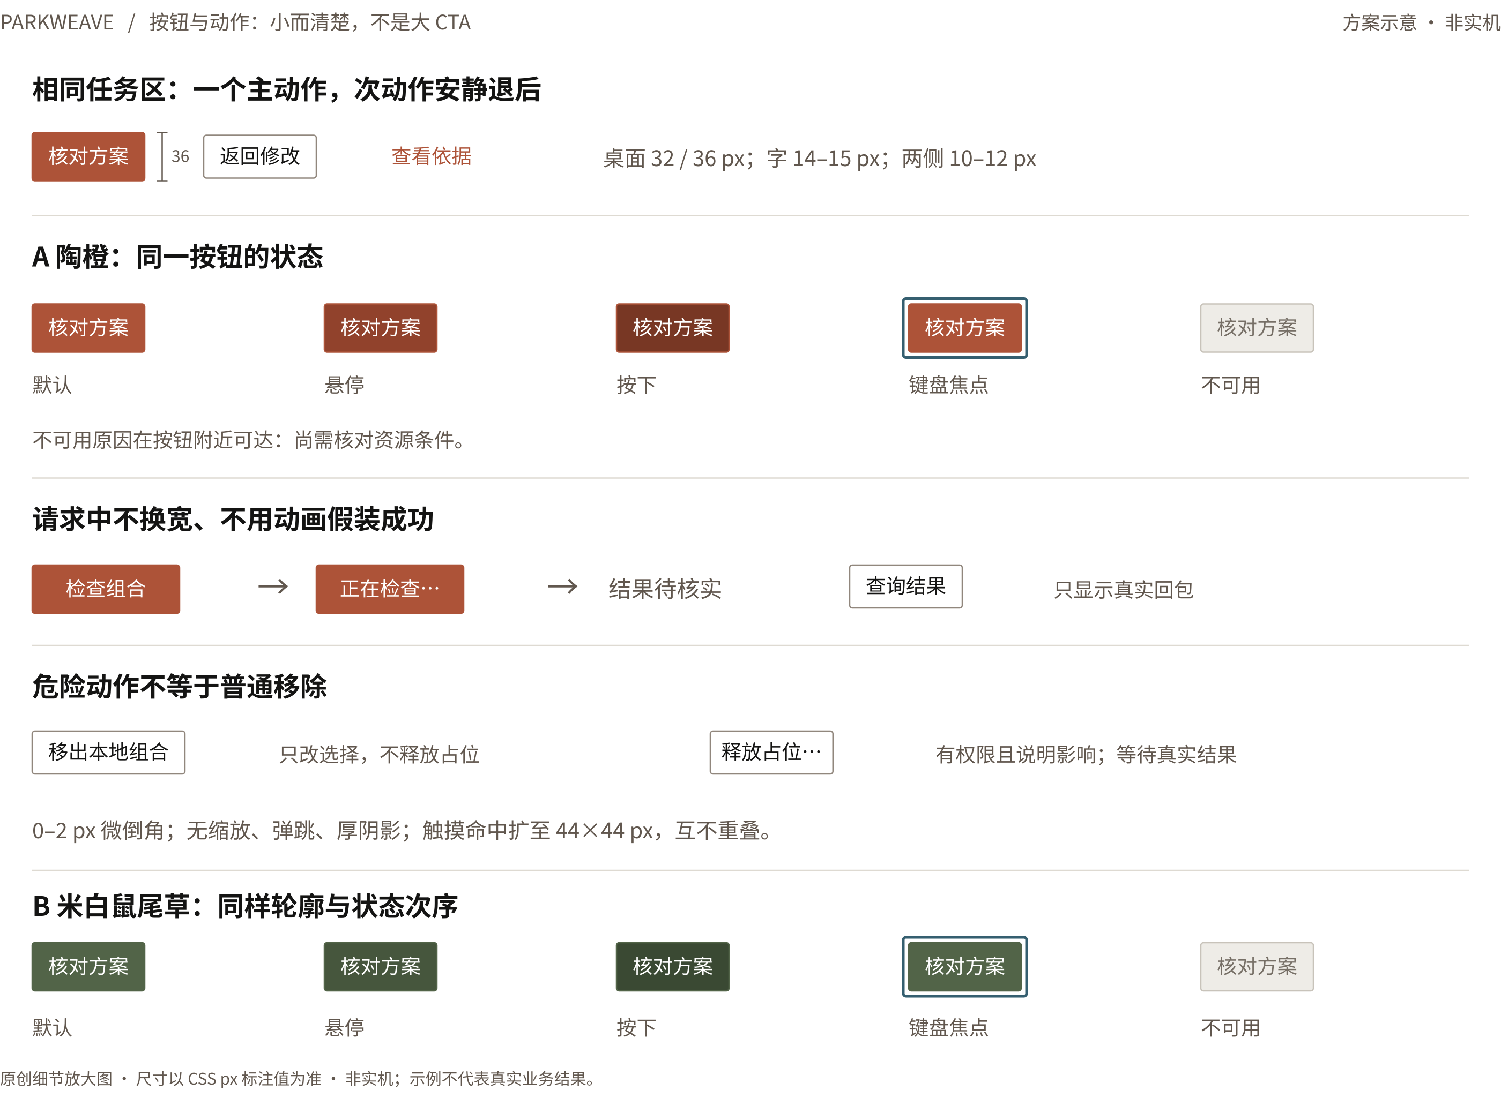
原创设计示意 非实机 各状态以同一轮廓与基线呈现，图中尺寸是拟定 CSS px。
从前述 Carbon 与 Fluent 比较中只取小尺寸层级和稳定基线。按钮按文案实际宽度加左右10–12px，不给四字动作一整条空槽；相同请求的空闲与忙碌状态预留同一宽度。常规32px、任务主动作36px，不把全宽大CTA放进每个区块。
A 主操作 AD5338，悬停91422C，按下783724；B 主操作526448，悬停46563D，按下3A4933。两主题的白字、焦点和错误组合分别核验。不可用原因不放进不可聚焦的禁用控件里，而在附近以可读文字和可达说明提供。
“移出本地组合”只改本地选择；“释放占位”必须另有权限、影响说明与真实结果。展示层不得把两者做成同一个垃圾桶图标。

尺寸与留白的可核对比例
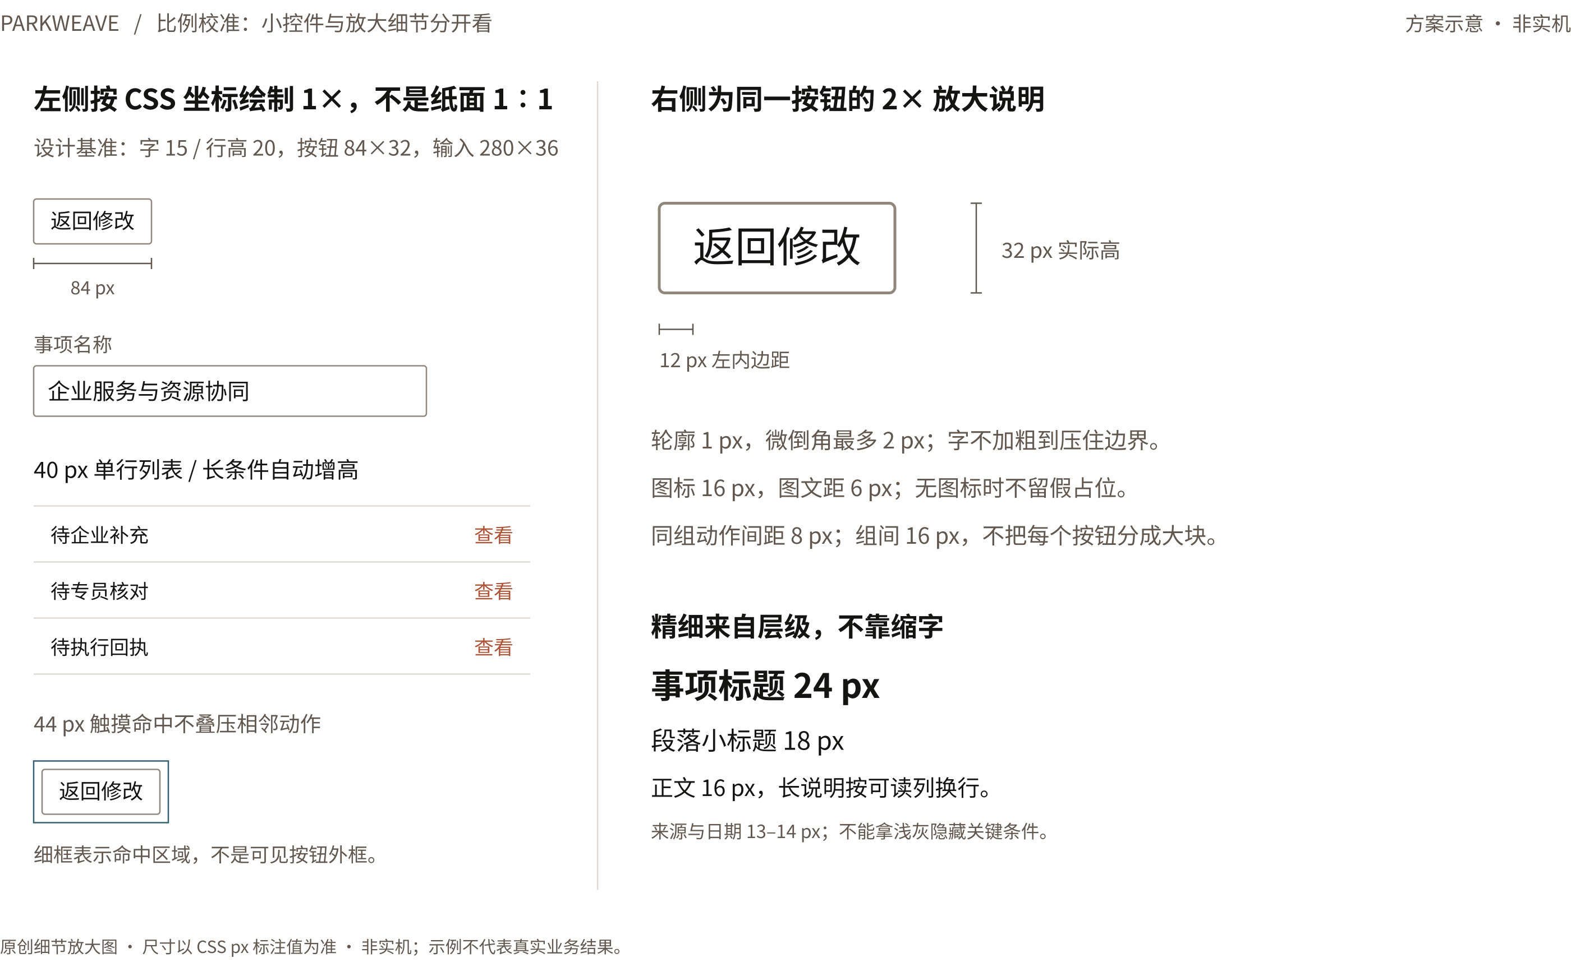
原创比例说明 左侧按CSS坐标1×绘制，右侧仅把同一按钮放大2×。文档整体缩放，不代表纸面或屏幕物理1∶1。
全页方案图的工作区设计视口为1120×666 CSS px，图像以2.5倍导出以保证文档清楚；六张全页图共享同一比例。局部板用于放大看细边和文字关系，不能以插图打印尺寸推断应用控件大小。
按文字层级而非卡片大小建立重点：全页标题22–26px，局部小标题17–19px，正文16px，元信息13–14px；表格与工具栏可14–15px。单行40px是紧凑起点，多行条件自动增高。触摸需要44px命中时增加间隔，不让透明命中区重叠。
Fluent 光学间距与4px基础节奏

中文排版与密度
中文主字体用系统中文无衬线或 Noto Sans SC；明确 SC 字形，英文数字保持协调，不把 Inter 当中文字体。系统字体可调用，不随安装包复制；若分发 Noto，保留 OFL 与适用字体名称约束。
场景 | 字号与行高起点 | 密度与换行
全局导航与按钮 | 14–15px 1.35 | 按钮视觉32/36px；触摸命中至少44px
密集列表 | 14px 1.45；标题18px | 紧凑36–40px，舒适44px；长条件自增高
事项详情 | 正文16px 1.6；标题22–26px | 长说明舒适阅读，主内容列约680–960px
元信息 | 13–14px 1.45 | 来源和日期可换行，关键条件不缩为徽章
标题字重 | 500–600 | 正文400；不整段加粗，不靠极细字营造高级感
数字与编号 | 可选等宽数字特性 | 日期/容量列对齐；原文 ID 不自动替换符号

舒适与紧凑可以逐工作区记住
企业办理默认舒适密度；专员协同默认紧凑。密度只改变行距、间距和辅助信息显露程度，不能隐藏责任条件、未完成动作、材料状态。任务量变化时允许用户切换，保持当前事项、筛选、焦点与滚动位置。

断点按内容失效而非设备名字
建议先验证1366×768、1440×900，再验证1280、1024、768及窄内容容器。宽屏导航约176–192px，稳定顶栏约52–56px；辅助预览约360–440px，可调但保正文最小可读宽度。不能同时硬塞导航、列表、详情、预览四列。1024附近先收辅助导航，768附近转单主列，详情/预览作为返回可恢复的层。
中文长标题与右侧动作冲突时，先让动作换行，再让标题自增高；不缩字号、不让按钮盖字。材料名中段或尾部省略仅适用于列表，焦点/展开必须能读全。200%缩放和320 CSS px重排下，表单与正文不需双向滚动；确有二维数据的资源时段表在独立区域滚动。

图标一套到底
采用 Fluent System Icons 作为 Park 主套，普通项 Regular、明确选中可用对应 Filled；常用20px、密集项16px。关键语义仍有中文，未知、锁定和准备度不依靠细小徽标。不要把其他项目的 Phosphor/Lucide 混进同一操作栏。

材料审阅保留 Ultralight 的精致层级
采用位置是事项“材料”页和必要的材料核对侧区，不是将 Park 改造成材料审批系统。白材料面、紧凑标题、细橙轨、相邻记录四个局部全部保留。
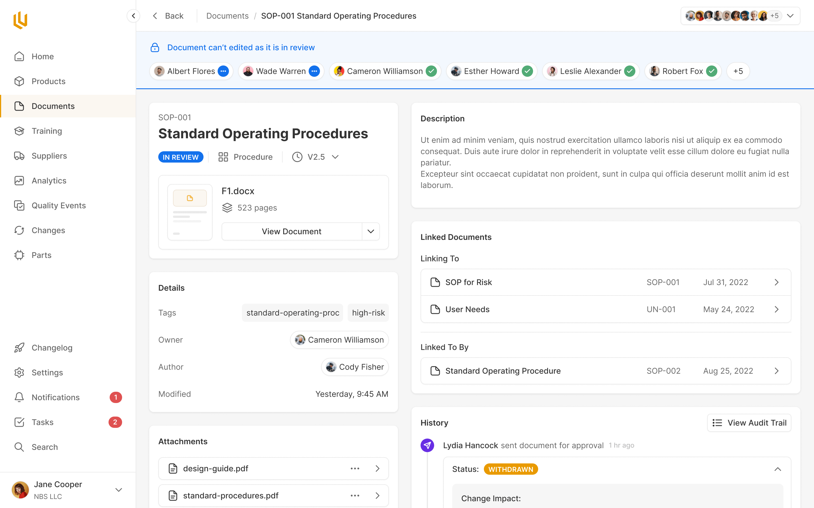
第三方原作 Ultralight Prakash Ghodke / Never Before Seen 结构参考 原图圆角不照搬 非 Park 实机 原作者页面

从原图落到具体界面
材料页上方固定事项标题和当前角色动作；左侧材料列表，中间原件阅读面，右侧仅在核对时打开元信息、依据和相关记录。材料标题下并列文件处理状态与业务核验状态；人工锁定条说明谁、为何、哪些字段不能改，不用一个锁图标代替权限。
原图密集的小元数据卡改成无独立圆框的普通字段组，细分隔对齐；材料阅读面直角，动作紧凑。相关材料与回执保留可跳转入口，但必须回到授权版本。没有必要时不常驻右侧空栏；大部分时间留给材料正文。原作的医疗术语、电子签名和审批业务不迁入。

材料页的完整目标编排
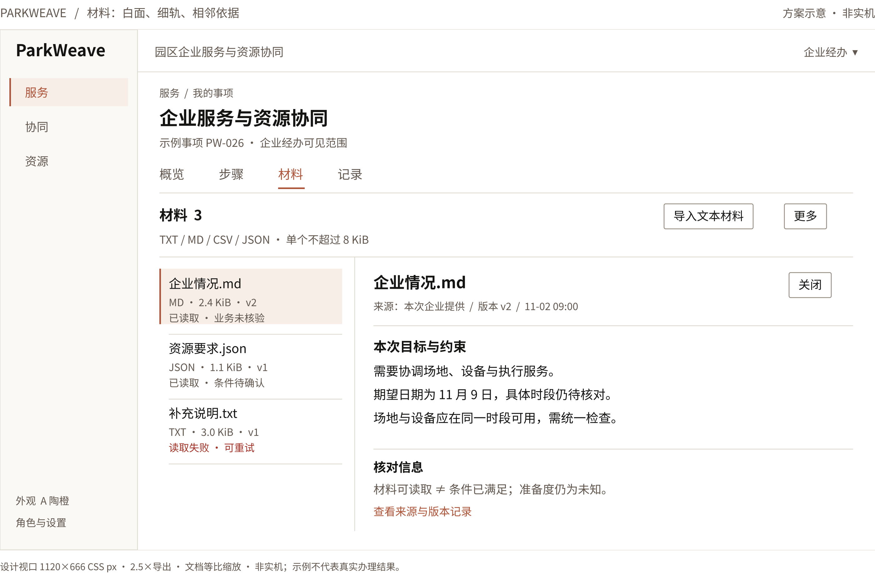
原创方案 A陶橙材料页 非实机 采用上一页Ultralight白面、细轨与相邻依据，不复制圆卡。
左列每一材料行按标题、文件事实、业务核验状态分层；右列直接给阅读正文与来源。此图有三行信息，行高必须容纳内容，不能机械压为40px。列表选中轨只有2px，不叠外卡。关闭阅读区后回到原材料行与滚动位置。
这是当前文本材料能力的视觉整理：TXT、MD、CSV、JSON且单个不超过8KiB。示例时间、文件与事项仅为方案内容，不能作为已有业务记录；图中的“已读取”不等于材料有效或条件已满足。
Ultralight 原作者材料审阅结构

文件行与错误反馈的原图细节
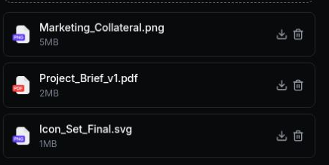
Radian 官方文件行局部 取文件名、大小与行内动作。原图PDF、PNG、SVG不代表Park支持。 原作者或官方来源
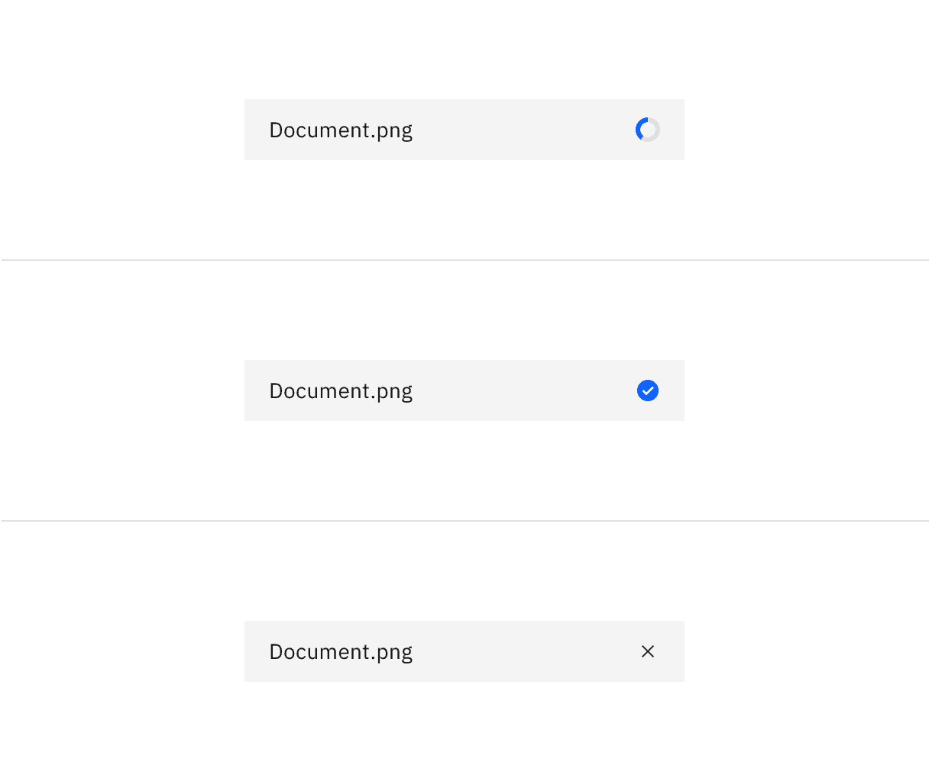
IBM Carbon 左为处理中，右为文件完成。完成图形不代表Park业务核验通过。 原作者或官方来源
同一文件行的状态示例；Park保留固定状态位置，不用整页遮罩。 原作者或官方来源
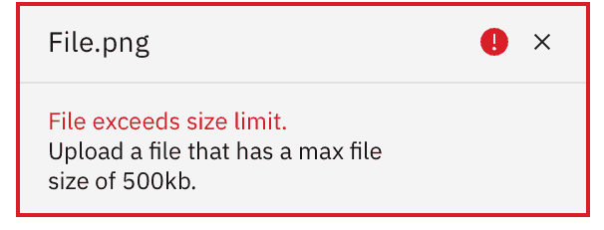
IBM Carbon 单文件错误局部。取错误依附本行和保留文件上下文；不照搬示例500kb限制。 原作者或官方来源
对应落位：材料导入失败就在该行展开原因、可重试动作与支持范围；其他已读取材料不清空。格式不支持、超过8KiB、读取失败和业务条件未核验分别写清楚。菜单、重试和移除均可通过键盘到达，不只在悬停时出现。

核对子页完整保留 HelloGov 方向
低频办理、首次确认目标和变更前核对使用更从容的分组摘要。A 与 B 主题都支持该结构；B 米白鼠尾草让它更安静，但不变成独立申请系统。
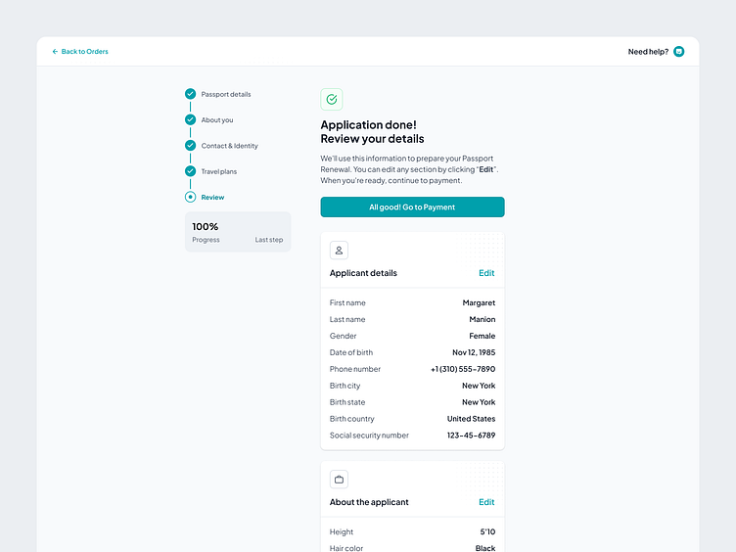
第三方原作 HelloGov Eugen Eşanu 仅借分组与阶段 原图圆角不照搬 非 Park 实机 原作者页面

摘要可改但必需项不被弱化
目标、企业事实、服务组合、资源要求、责任与下一步分别成组；各组用标题和细线分隔，不照搬原图大圆角卡；可编辑组右上只有紧凑文字“修改”，只读责任组仅“查看”。改一组回到原核对位置，其他组不清空。必需服务标“必需”，可选建议用复选框；不能把目标条件做成可随手删除的推荐卡。中文主列比原图宽。
细阶段轨只表示浏览与当前处理位置；并行和等待外部的步骤在组内可见。窄屏收为“当前阶段＋待处理数量＋展开全部”，收起后仍提示其他等待步骤，不展示虚构100%或付款入口。

米白鼠尾草核对页的目标编排
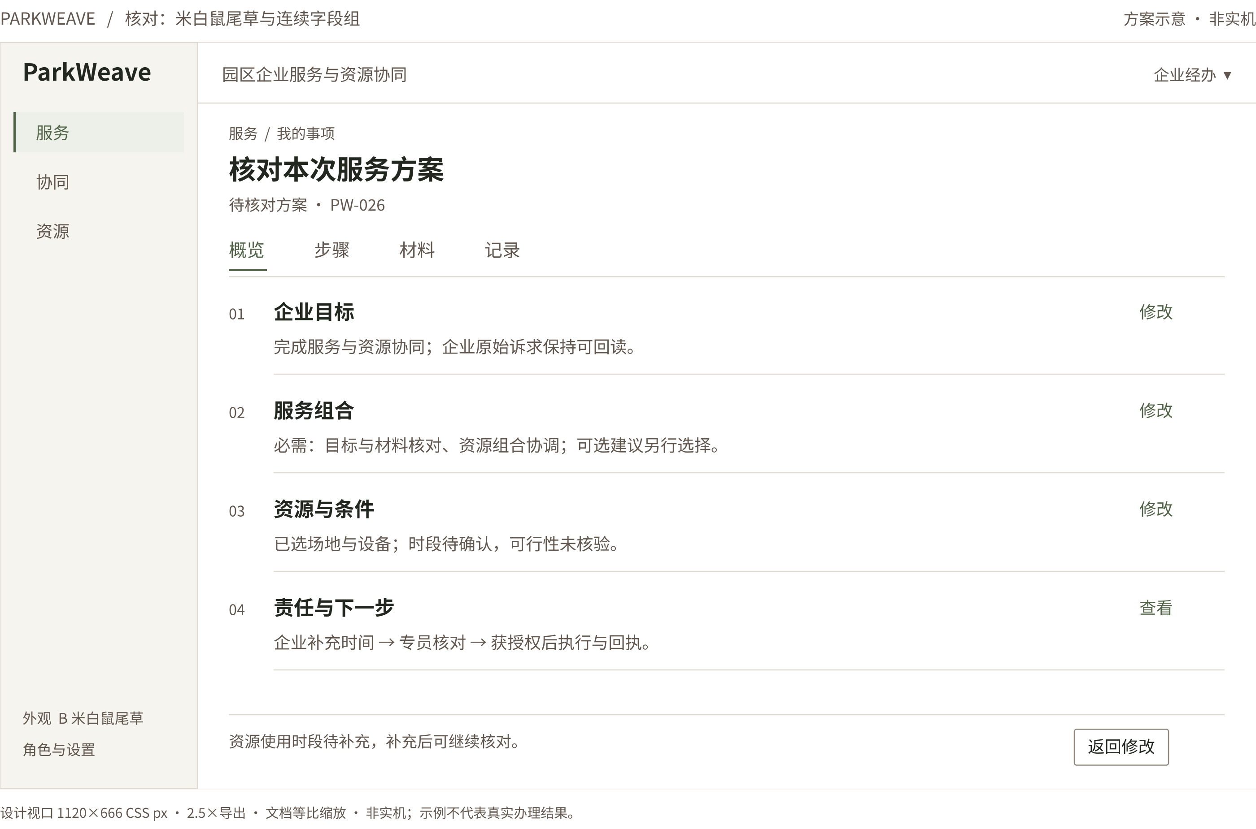
原创方案 B米白鼠尾草核对页 非实机 将HelloGov分组摘要转成连续字段组，而不是大圆卡。
沿目标、服务、资源、责任形成一条阅读线；编号轻于标题，标题轻于全页事项名，组间用细分隔。企业可修改自己有权核对的事实；责任组只提供查看，不因右侧统一放了一个按钮就扩大修改权限。
图中条件尚未核实，因此不出现确认成功按钮或绿色完成面。A主题也采用相同核对结构；B主题也保留材料细轨，不能把备选仅留为配色样片。窄窗收为单列，组内动作换行但紧随对应标题。
HelloGov Eugen Eşanu 原作

服务入口与目标编辑

服务入口
顶部是简洁目标入口和“继续办理”；下方采用 Requests 的浅框服务行，改为直角细边或行分隔，图标、中文标题、短说明、紧凑进入动作在同一视线。宽屏可两列，窄屏单列；最近事项显示标题、当前真实状态、下一责任方、更新时间，不摆大统计卡。
服务能力目录吸收 Preline 免费页面的列表、详情和空状态关系，但沿用现有目录，不引入CMS或AI聊天中心；过滤后能清除，选中后保留列表位置。输入目标后先回显用户原文，给出已识别的约束与待补信息。目录选择只是帮助形成诉求，选择多个相关服务仍进入同一事项组合；不把“新办一项服务”变成唯一入口。

目标编辑表单
字段标签永远在输入框外；辅助说明解释用途，必填明确标注，未知允许按产品契约保留。目标长文本至少4行起步可增高，企业事实与附件以可复用引用呈现。已有授权信息带来源和版本，用户只核对本次变化，不重复填写全部资料。
提交前 检查影响方案的必需字段，汇总错误在表单上方，逐条链接回错误字段。输入法正在组合时不触发回车提交。
提交中 按钮立即变为“正在提交”，防重复，但内容不消失；较长过程独立显示真实阶段。没有后端确认不显示“已受理”。
提交后 显示被接受的事项上下文和可继续的下一步；如果只生成候选方案，明确“待确认”，不能当作开始真实服务。

空白和异常状态
首次空白给一条简短说明和提出目标动作，不编造最近事项。搜索无结果显示当前条件与“清除筛选”，不声称服务不存在；权限不足、网络失败和服务不可用分别解释。错误重试保留输入，草稿保存状态必须来自实际能力；未支持持久草稿时不得显示“自动保存”。
Requests 原作者 Anastasiia Scherbakova

服务入口的完整目标编排
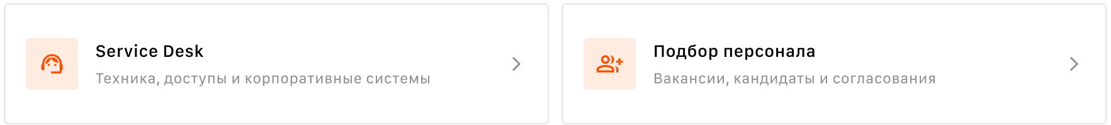
Requests Anastasiia Scherbakova 服务入口局部。取图标 标题 短说明与箭头的关系；取消原卡片框与大间距，不迁入人事或财务业务。 原作者或官方来源
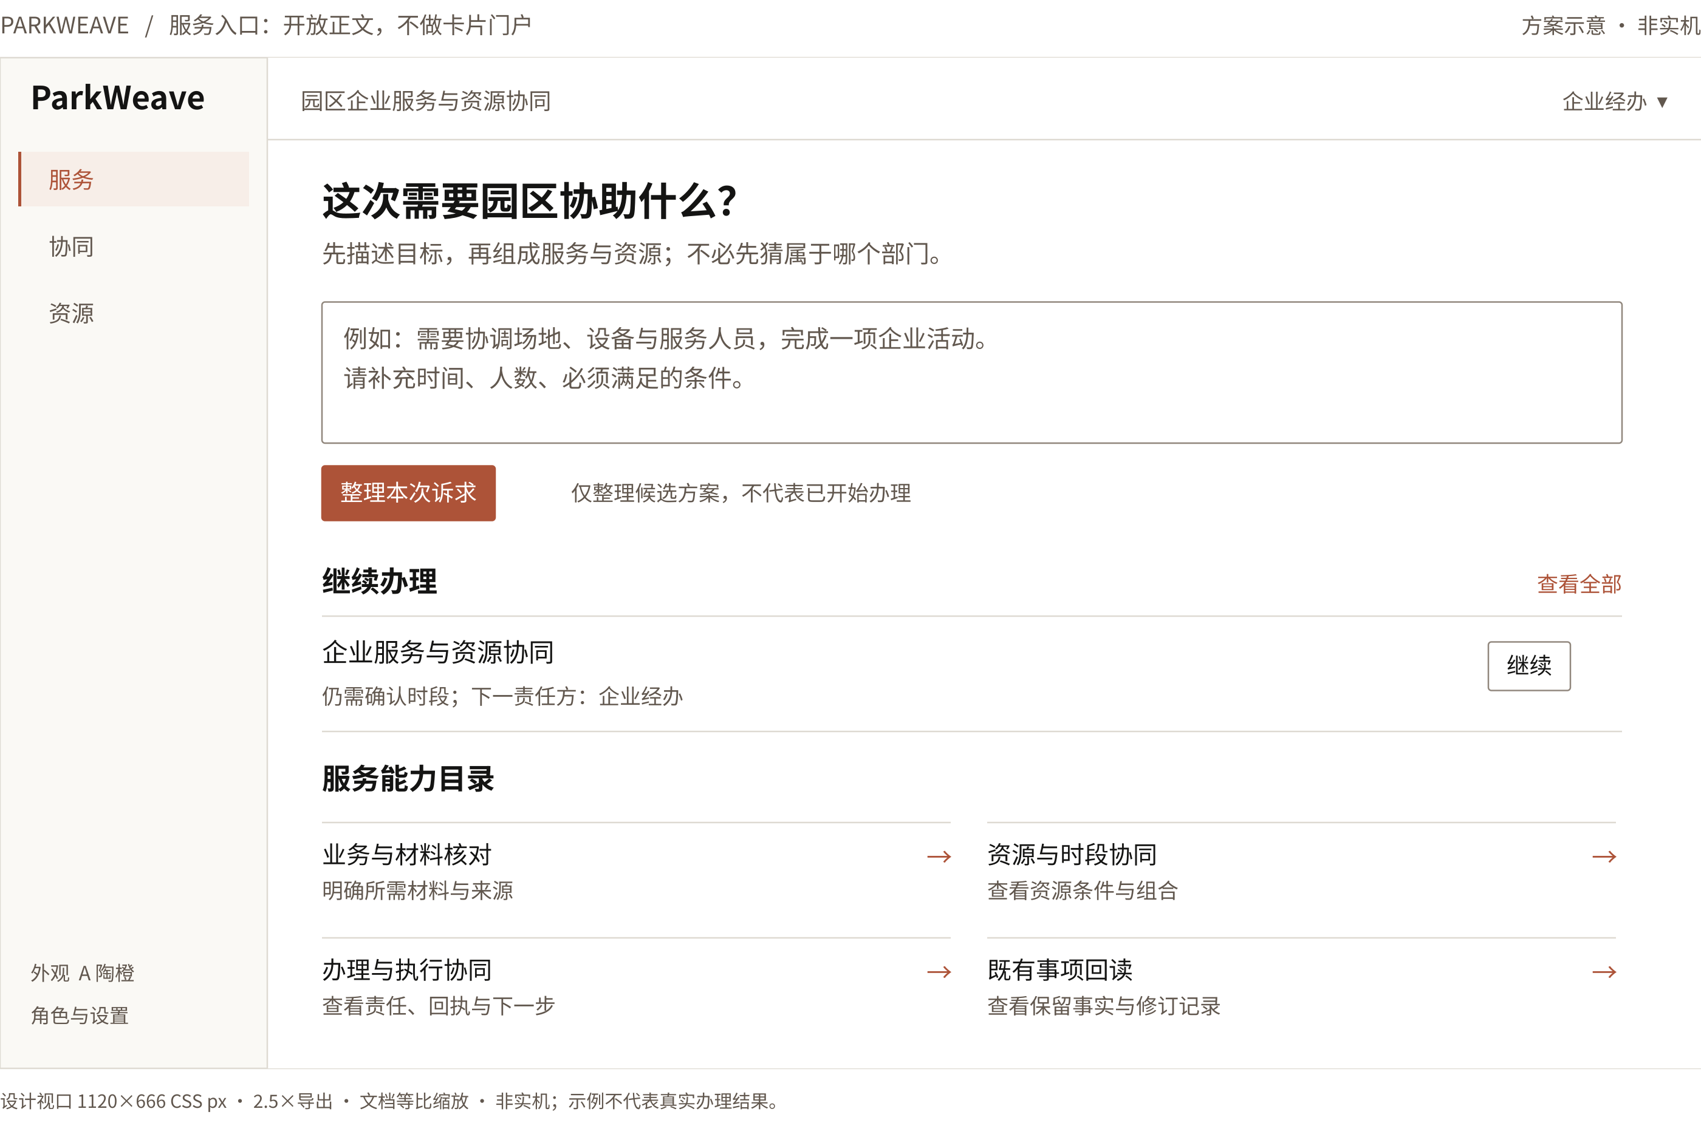
原创方案 服务入口 非实机 保留开放目标入口、继续办理与轻目录，不堆功能卡或统计卡。
第一视线是本次目标，第二是继续已有事项，第三才是服务能力目录。输入框可较宽，但长说明的阅读行按约42–48个汉字控制，宽屏不让一段文字贯穿整屏；随容器缩窄自然换行。
目录标题、说明和箭头属于同一个入口，整条可点击且只有一个键盘焦点，不把箭头另做重复按钮。两列共享基线；长标题自增高时同一行对齐，不强行截掉关键服务含义。最近事项的真实状态和下一责任方比图标装饰更重要。
Requests 原作者服务入口

目标概览与服务组合

概览像一份可执行计划
采用 Linear 的开放正文：事项标题之下先给企业目标与关键约束，再平铺责任、状态、日期，随后是服务组合与关联材料。元信息过长允许换行，不塞成一排彩色徽章。关联材料点击到准确版本和权限内的证据，不只打开一个无来源文件。AI生成的候选方案借 Carbon 公共库的低占位标记：标题旁写“AI建议”，点击看来源与待核依据；该标记用小字与图标而非彩色胶囊；不常驻大解释栏，不当可信认证或自动采纳。

每项服务的最小完整信息
服务名称、必需或可选、为什么需要、前置条件、责任方、预计产物或回执、当前准备度、资源需求、下一动作。已知和未知明确分开；只有可靠来源才能显示承诺时间。可选建议默认不等于已接受，用户选择后显示影响范围，再确认进组合。

步骤不是强制串行问卷
步骤按依赖分组，可并行、可等待外部、可部分完成。组头显示本组仍需处理的条件，展开后显示责任与依据。当前位置与办理状态分开：浏览到末页不代表全部完成；一个服务完成不抹掉另一个服务的等待。

摘要可回读
借 Cloudscape 完成步骤收为摘要的关系：确认过的内容可折叠，摘要保留关键选择、确认主体和时间，各摘要用普通分组行与细线，不嵌圆角卡；点击“查看”只展开，“修改”才进入编辑。已经履行的事实不可因修改方案自动消失，必要时新建修订记录。

核对方案时的稳定底部动作
底部动作栏只保留细顶线与紧凑按钮，不做悬浮大CTA。主动作使用具体动词，例如“确认本次方案”；次动作“返回修改”；存在未知准备度、未确认资源或必需条件缺口时，说明可继续的范围与仍受阻部分，不用全屏“BLOCKED”盖住已知方案。仅有前端选择时不能写“已开始办理”。
Linear Project Overview 2024 官方来源
Cloudscape 分步输入与回读摘要

目标概览从原图到开放正文
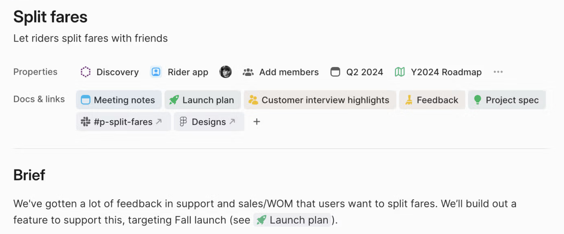
Linear 官方项目概览局部 只取标题、简短属性、关联资料和开放正文关系，不迁入研发里程碑业务。 原作者或官方来源
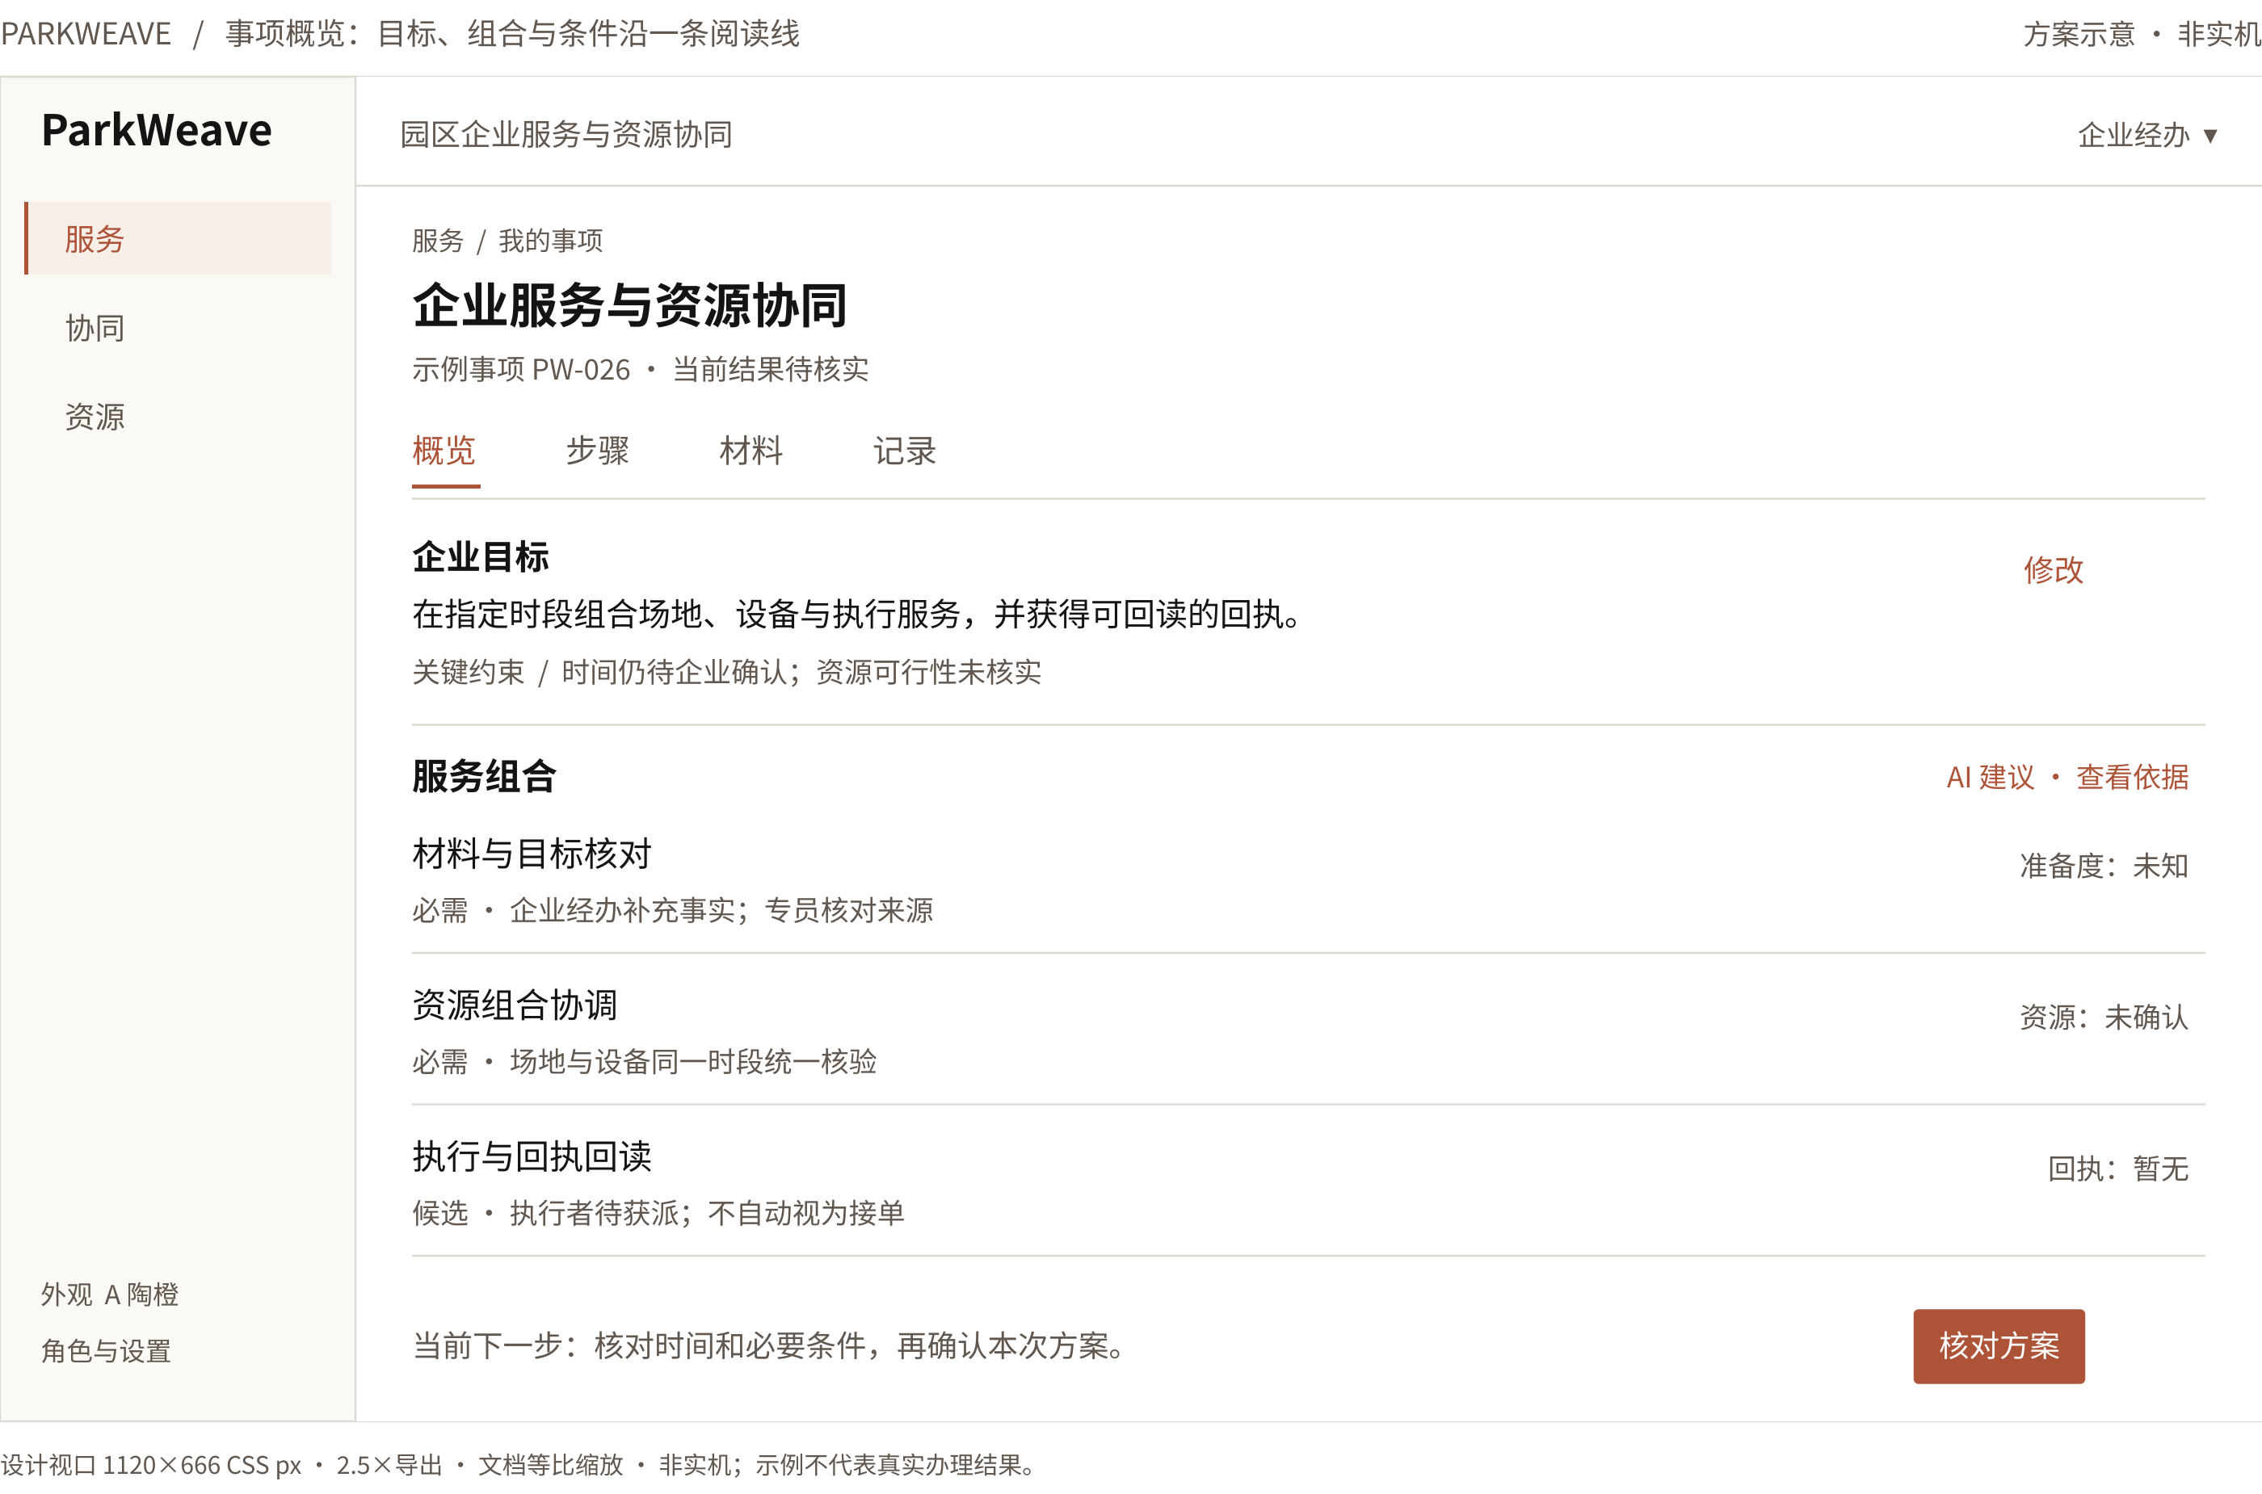
原创方案 事项概览 非实机 目标、关键约束、服务组合、依据与下一步沿同一列对齐。
必需服务直接标“必需”，不是可删除推荐卡。服务行末写当前准备度或资源阶段，未知不填成绿勾。AI建议用小字入口与依据，不用发光胶囊；状态与操作不抢主标题。

材料行上传预览与核验

材料清单
采用 Radian 的紧凑文件行：名称、类型、大小、版本、处理状态与动作。上传用紧凑按钮与就地说明，不占巨大卡片或圆角拖放框；当前支持 TXT／MD／CSV／JSON、最多8KiB，界面直接写清。原图出现的非文本文件类型，不等于 Park 已支持PDF、OCR、永久原件库或万能预览。
材料类别头保留名称、数量、当前缺口，借 Parvez Accordion 就地展开要求与样例，平直标题行加细分隔，不做层层圆角折叠卡。多组可同时展开方便对照，记住当前事项内的展开状态；这是本方案适配，不是原视频已验证的产品行为。

上传和业务核验分开
文件层 | 业务层 | 展示规则
待上传／上传中／失败 | 未核验／待补／已核对／未知 | 同一行分区，不用单一绿勾覆盖两层
格式不支持／解析失败 | 材料是否满足条件仍未知 | 明确可重试或替换，保留其他材料与填写
已读／可预览 | 来源过期／待确认版本 | 能打开文件不等于内容可信或资格满足

预览不离开事项
采用 Extend 的原件与核对信息并排，配 Appica 右侧抽屉进退。预览面贴边直角，题头显示材料名、版本、来源和紧凑关闭；列表当前行与滚动位置保留，不用全页模糊遮住上下文。长材料独立滚动，关闭回触发按钮焦点。窄屏改为单主面预览，并提供清晰“返回材料列表”。

筛选与受限材料
筛选条件、结果数、清除入口同时可见；类型、状态与来源分组，未知/过期不能被默认规则静默隐藏。没有权限的材料不显示缩略图或内部摘录；不可预览时展示实际可用的读取方式，不能伪造渲染成功。补正后旧版本仍在记录里，当前引用明确指向新版本。
Radian 文件上传 官方组件
Extend 文件与预览 公开示例

资源选择与始终可见的组合摘要
资源默认用清单，不用大日历或楼层地图。空间、设备、服务时段围绕同一企业目标组成一组；直接添加或移除后，已选摘要持续可见。
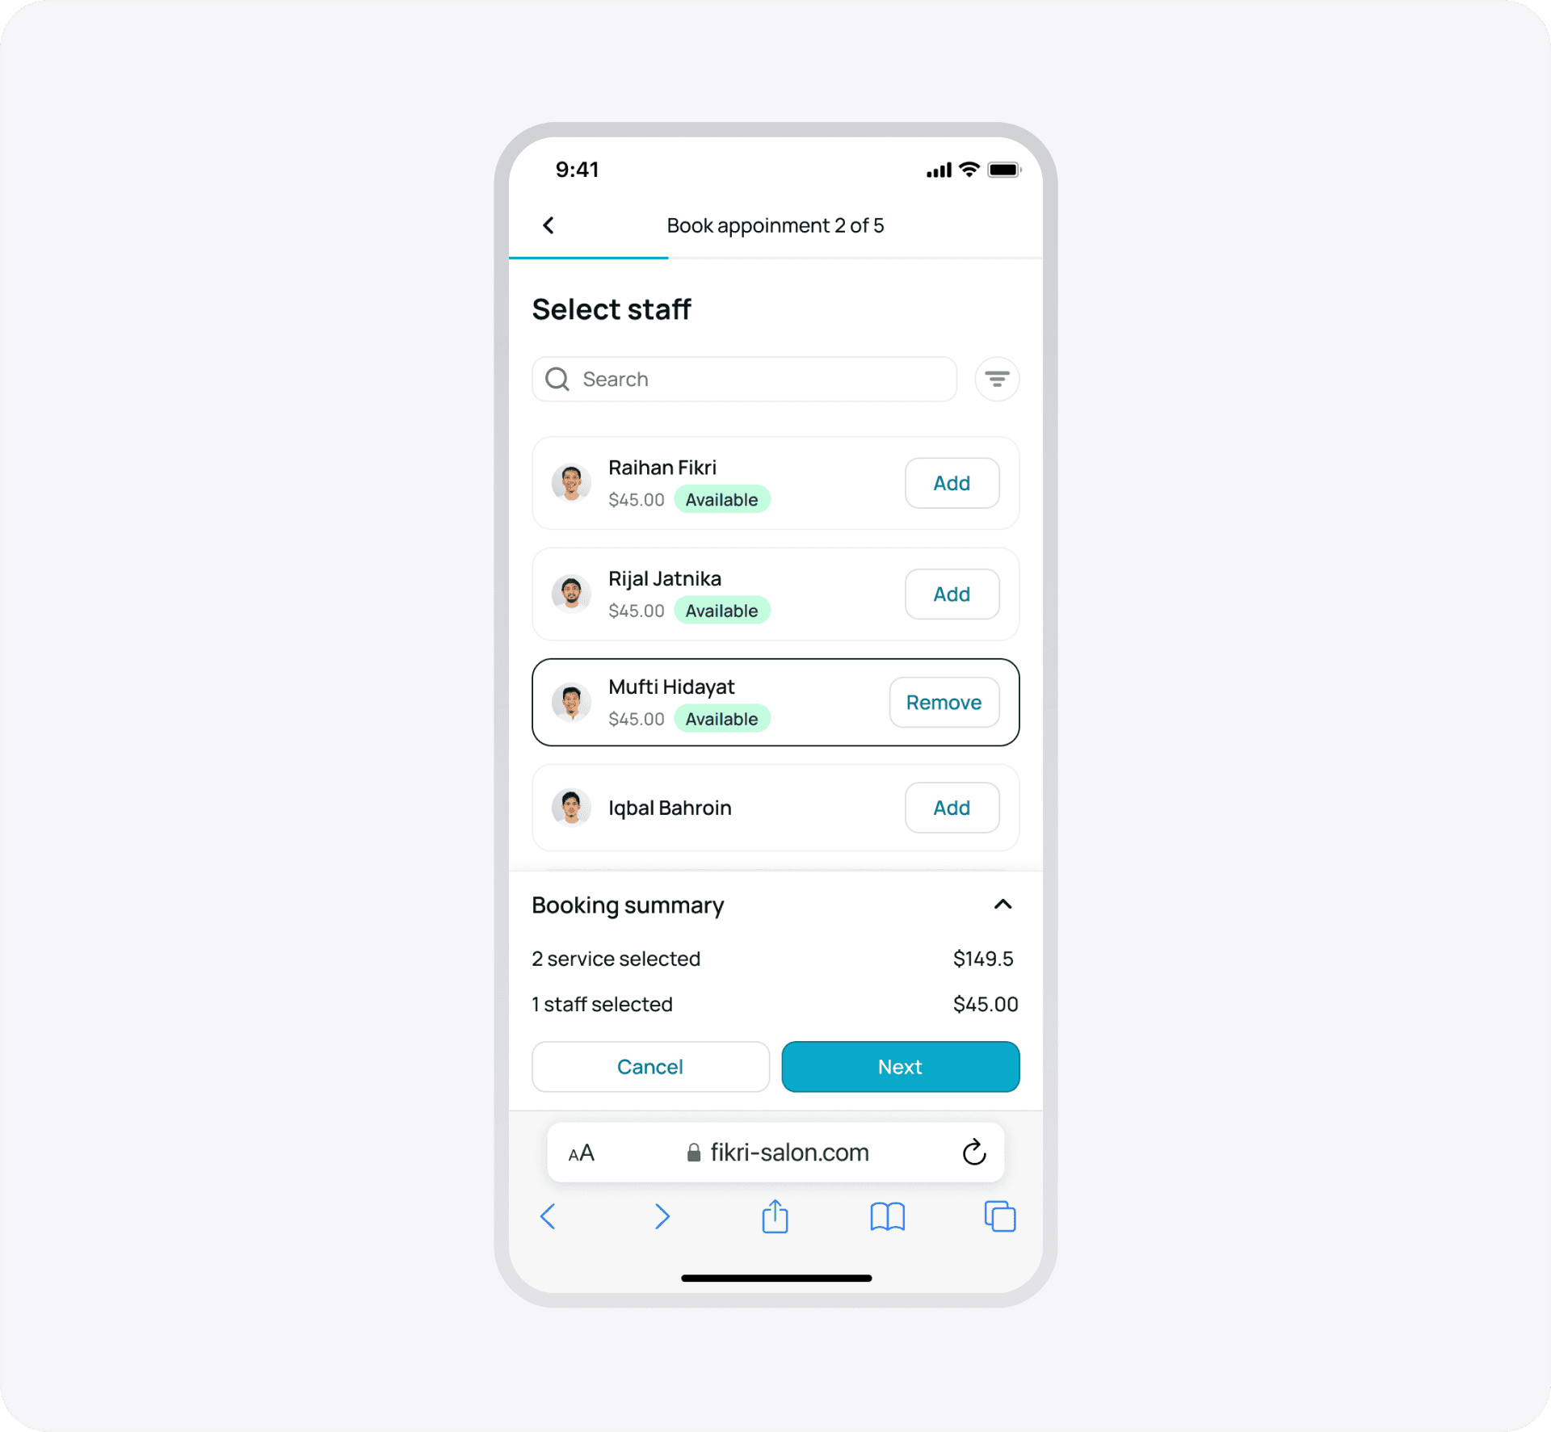
第三方原作 Schedulo Fikri Studio 第2步选择与摘要 圆角不照搬 非 Park 实机及成功页 原作者页面

组合摘要包括什么
逐项写资源、用途、时段、数量或容量、来源更新时间、当前阶段以及仍缺的确认。添加和移除只改变本地选择；可行性、占位和授权确认各有独立回包。占位有效期仅在真实存在时显示，过期后明确需要重新核验。
宽屏摘要位于右侧约320–360px，以直角面和一条分隔线组织；窄屏成为底部稳定区域，可展开完整清单，不套漂浮圆卡。主动作说明下一步实际行为，如“检查组合可行性”，不是一律“立即预约”。多项组合不能因其中一项成功就显示“全部订妥”。

资源列表的关键细节
行内显示可理解的资源条件与更新时间；“添加／移除”用小型文字或细边按钮，不做胶囊；不借原图价格、付款、营销、聊天中心或AI排班。不可选项仍解释原因，权限未知不能用“已满”掩饰。全部资源未返回时保留已选组，标明局部加载或失败。

资源组合的完整目标编排
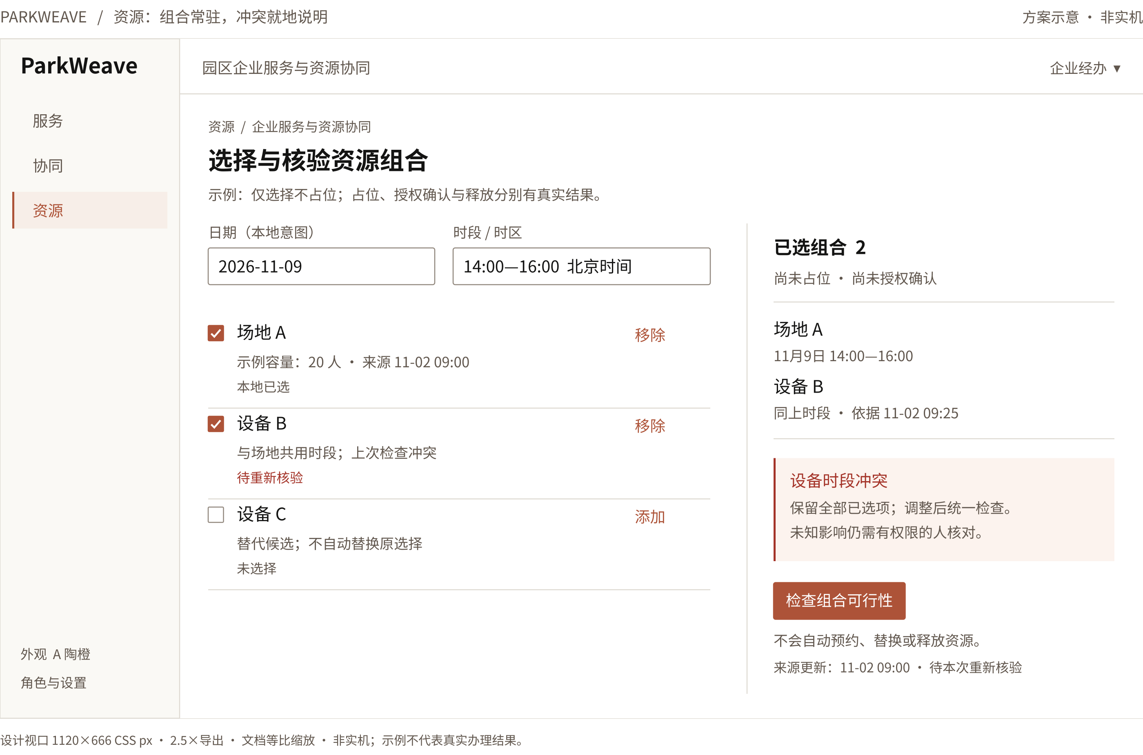
原创方案 资源选择与核验 非实机 将Schedulo常驻组合与Cloudscape局部错误转成平直双区。
左侧为本地选择意图，右侧保留完整组合与最近可行性依据；设备冲突就在组合旁说明，不用弹窗盖掉全部资源，也不自动替换。示例中的旧冲突保留时间，修改日期后标“待本次重新核验”，不会把旧结果冒充新结果。
清单单项动作小而明确，选中、检查可行性、占位、授权确认、释放互不混用。资源管理员当前样例只有目录与来源只读；这张企业选择示意不授予管理员新权限，完整契约动作只在真实授权和接口状态存在时出现。
Schedulo Fikri Studio 原作
Cloudscape 关联编辑与就地错误

日期时段冲突与局部修订

日期控件的三个不同状态
采用 React Aria 的语义区分：键盘焦点表示正在浏览，选中表示本地意图，不可用表示当前条件下不能选择。不可用日期仍可聚焦了解原因；不是把所有不可用单元都完全禁用到无法发现。日期文字、状态说明与图形共同表达，不只靠灰绿两色。
时段比较确有需要时，才展开 Schedulo 的日期网格与就地小编辑器。日期、时区、开始和结束、容量或数量显式可见；连续范围不能跨不可用区。日期格默认直角，桌面32–36px起点，触摸至少44px；选中用细框与浅底，范围连续铺底但不做胶囊端帽。小窗口用日期与时段清单；键盘移动不直接提交预约。

关联资源必须一起核验
借 Cloudscape Page edit 保留原表单与错误上下文。场地、设备、服务时间存在相互约束时，进入同一个局部编辑区统一检查，再确认这次组合；不能每个格子各自保存，造成“半个组合成功”。独立备注才可使用行内确认和取消。

冲突后的反馈顺序
• 保留全部已选项目和用户输入，在失败项旁写具体冲突、依据时间与可调整字段。
• 概要区列出受影响项和可保留项；替代资源先展示为候选，不自动偷偷替换。
• 用户修改后显示“原选择 → 新选择”，重新核验关联约束；未知影响保留文字并交给有权限的人判断。
• 等待回包期间锁定重复提交而非锁死整个页面；结果不确定则显示“待核实”，不能重复占位或谎报释放。

离开编辑与取消
有未提交变更时，明确“继续编辑／放弃本次修改”；不使用含糊“取消”同时承担返回、释放和撤销。返回原事项不表示已释放占位；释放是单独有权限、有结果反馈的动作。重新查询可用性后，过时摘要有提示。
React Aria Calendar 与 RangeCalendar 官方语义
Cloudscape 关联属性页面编辑
Cloudscape 未保存变更

协同工作台与角色动作

专员的紧凑变体
在“协同”中采用 Arco 的紧凑筛选工具栏加列表、Bluejay 的选中事项详情：列表宽约300–380px，详情保持可读，保留筛选、选中项和滚动位置。筛选按责任、阶段、更新时间，使用紧凑方正控件；选中行用细轨和浅底。不要用彩色胶囊标签、圆卡或统计卡顶掉待办。
事项行优先显示标题、仍需处理的条件、下一责任方和更新时间。状态旁保留条件，不能只写“已通过”而隐藏“仍需补充材料”。宽表仅在真正需要比较字段时出现，普通企业入口不被改成表格后台。

每一角色只有真实的下一动作
园区专员 查看必需服务和责任缺口，分配或请求补正，协调冲突。不能直接代企业确认，也不能因为能编辑备注就能改变履约事实。
服务执行者 只见获派步骤与必要材料，接单、说明等待原因、提交执行回执。回执要关联对应步骤和证据，不能一键“完成全部事项”。
资源管理员 当前样例仅目录与来源只读，不显示私有事项或可用的发布、预约确认动作。完整契约中的组合核对、确认或释放目标保留为待授权实现的角色设计；不通过换界面扩大权限。
企业经办 看懂当前计划、待自己补的事实与待确认结果；确认一项结果后仍看见其他未完成项。

等待不是空白占位
待外部、待回执、待企业确认分别写下一责任方、所缺资料或回执、已有依据与最近更新时间。没有来源不编 ETA 或 SLA。加载失败不把事项标成待办理；收到消息不等于已接单，已接单不等于已履约。

Plasma 只补字段结构
复杂字段使用清楚标签、分组与就地校验；密集列表和编辑区相邻但不同时塞三层侧栏。吸收 Plasma 的稳定动作行，不照搬旧密度、图标或整套后台皮肤。
Arco Design Pro 中文表格结构
A12 Plasma 官方选定设计资源

协同列表的原图细节比较
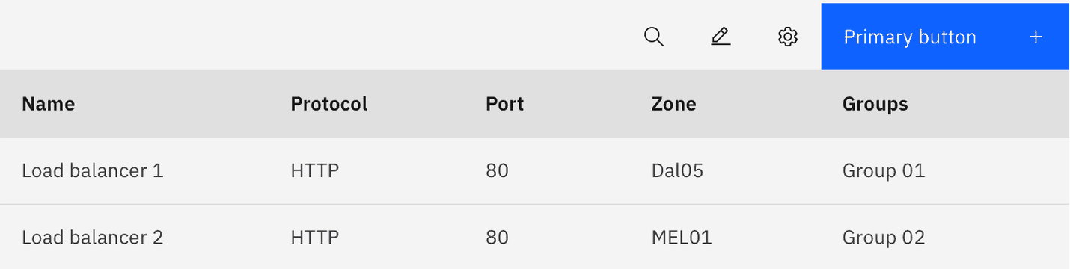
IBM Carbon 表格局部 取工具栏、表头与列表行层级；不复制满宽品牌按钮或整套控制台。 原作者或官方来源
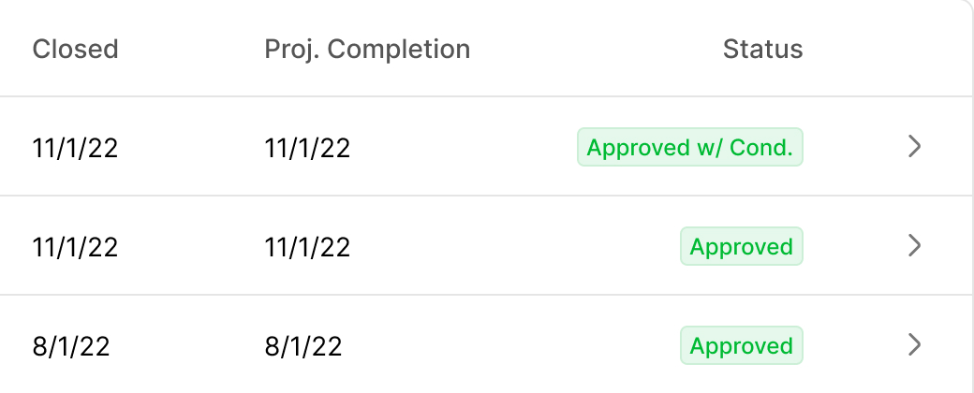
Bluejay Never Before Seen 历史列表右侧局部。取附条件状态与日期关系；财务业务与导航不迁入。 原作者或官方来源
应用到协同：工具栏只管筛选当前列表，事项动作放在详情标题或正文；每行操作放右端，始终可发现，不做hover专属按钮。状态条件留在同一行或紧随第二行，不把“有条件”缩成一粒难读小徽章。
PatternFly的全局动作与行级动作区分、Pajamas的横向分隔作为复核。中文多行内容顶部对齐、行高自动增长；36–40px仅适用于单行，带责任与缺口的摘要行可更高。长列表才需要分页或虚拟化设计，不能凭示意宣称当前已实现。
PatternFly 表格操作关系
Pajamas 表格分隔与行操作

专员协同的完整目标编排
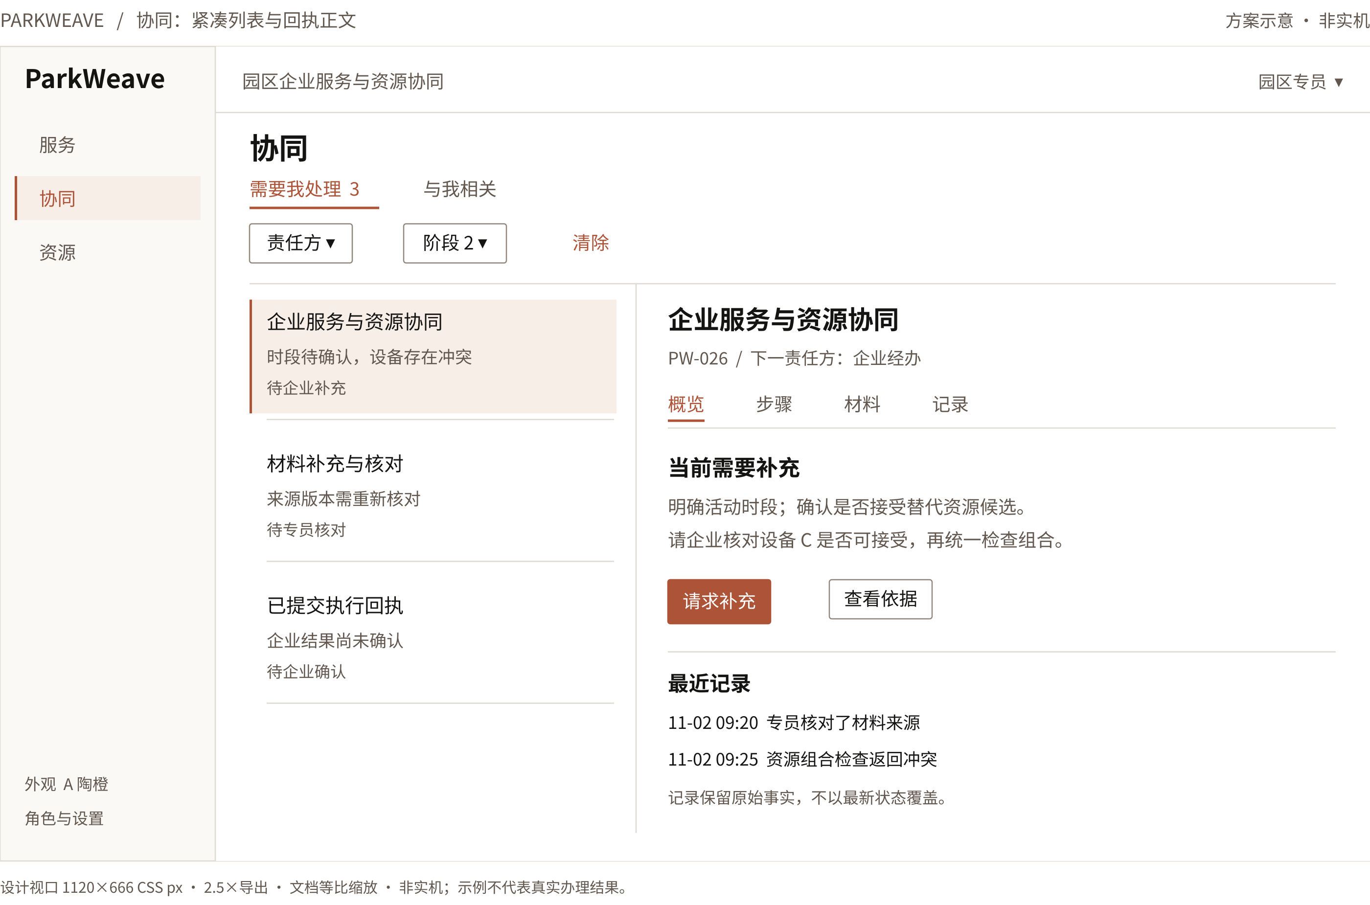
原创方案 园区专员协同 非实机 左列表与右详情同时可回读，细轨而非嵌套大卡。
“需要我处理”与“与我相关”是两个文字页签；筛选条件数不是完成件数。选中行保留事项标题、待补条件与责任状态三层，因此不按单行表格硬压高度。右侧正文给出具体请求，下面是相邻记录，不用大看板数字代替工作。
角色动作随真实授权显露；执行者只见获派步骤和必要资料，企业看自己需补的信息与结果确认。切换事项不重置筛选；返回列表恢复原位置。审批、接单、履约与企业确认各自有事实依据，不由颜色或切换动画推断。

记录回读与方案变化

时间线保持同一事项上下文
采用 Bluejay 轻线历史，不给每个事件套圆卡：日期、细线与正文同一基线，每条包含动作、角色或责任方、时间、涉及步骤和可查看依据。补正、分配、接单、回执、企业确认、资源变更、重开分别写清；状态更新不覆盖原始记录。执行者只能看到授权范围内的记录。

最新概况与历史不是一回事
概览给当前可行动摘要；记录给事实序列。用“查看详情”展开一条历史，不让展开把整页滚到开头。历史中的旧材料与当时方案保留版本标识，不能显示成当前仍有效的依据。回到当前时有清楚入口。

变化前先说影响
借 Draftbit 日期分组与版本说明，将本次修订拆成“改变了什么、保留什么、哪些步骤需再确认”。原选择与新选择并列，用中文摘要解释，不要求普通用户读代码 diff。未知影响独立列出；人工锁定字段注明原因和处理路径。
企业更改目标、事实、材料或资源时，只重开受影响步骤。已经完成且仍适用的事实保留，失效的依据明示失效原因；不能一键回退把现实中已发生的服务、确认或资源占位当作撤销。

提交和回读
修订确认前展示影响范围和剩余条件；有权限才提交。成功后进入同一事项，显示本次修订记录和下一责任方；失败保留编辑。回读旧方案只读，不改变当前方案。若后端尚不支持可靠版本或影响分析，呈现明确的只读记录与人工核对说明，不能假造可恢复按钮。

重开与关闭
“重开此步骤”说明重开原因、范围和影响；“关闭本地流程”与“企业目标确认完成”不是同一个动作。关闭前仍有资源、回执或企业确认未处理时保持可见，不能用完成勾把未完成条件藏掉。
Bluejay 原作者案例
Draftbit 历史与版本说明参考

按钮表单与错误反馈的共同规格
组件 | 设计起点 | 必须覆盖的状态
主要按钮 | 一任务区一主动作；视觉高36px，0–2px角；触摸命中44px | 默认、悬停、按下、焦点、请求中、不可操作及原因
次要与危险按钮 | 桌面高32px；细边或文字，0–2px角；移除与释放分名 | 危险动作说明对象和影响；不可逆前明确确认
输入与选择 | 外置标签；紧凑32–36px，舒适36–40px；0–2px角 | 空、已填、焦点、格式错、业务冲突、只读、未知
复选框 | 视觉14–16px，0–2px角；轻勾落定，文案不移动 | 未选、已选、混合、禁用；必需项不是可删建议
页内错误 | 字段旁原因＋顶部错误摘要链接 | 只清已改字段的错误；保留所有其他输入
提示与复制 | 局部原位反馈优先，toast只作补充 | 真实复制成功才写已复制；失败留可重试说明

错误类型不要混在一起
格式错误说明输入怎么改；业务冲突说明资源或规则依据；无权限说明当前不能做什么；资格/准备度未知说明需要什么证据。不能把未知涂红叫“不合格”，也不能把外部失败当作用户填错。

编辑的两种模式
独立备注或说明可行内修改，保存和取消相邻；关联时间、资源、责任条件使用完整局部编辑区统一核验。编辑前后保留原值，失败不清空。人工决定、审批依据、已履行事实不是随意行内可改字段。

焦点和禁用说明
键盘焦点至少2px清晰外圈，避免双红圈；错误边框和焦点可同时理解。禁用按钮附近写可达的原因，不能只能悬停才知道；可恢复问题给具体动作。不在遮罩中把全部说明变成低对比灰字。
普通保存不因漏填就一律禁用：首次进入不预先铺红，提交或离开已编辑字段后就地校验，提交失败聚焦首个错误并保留输入。业务前置条件未满足的占位、授权确认另行限制且解释原因，不能把表单规则当作越权理由。
Cloudscape 校验与错误恢复
AI Created UI 表单底座
Appica 表单校验

菜单和筛选的真实原图细节
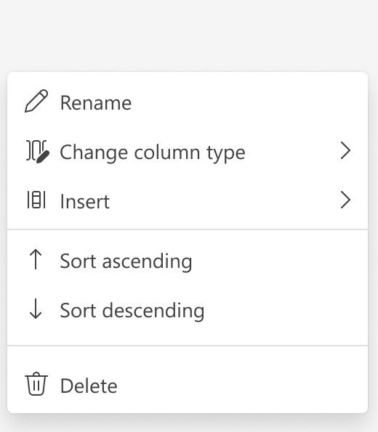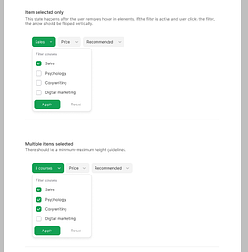
左 Microsoft Fluent 2 菜单局部。取图标基线、细分隔与危险项独立，不照搬圆角。 原作者或官方来源
右 Leapfrog 作者状态图局部。取单项选中与多项选中的状态关系；字号不据此测量，未读取Figma图层。 原作者或官方来源

Microsoft Fluent 2 输入字段局部 取外置标签、辅助说明与输入值的相邻关系。原图边界圆角不迁入。 原作者或官方来源
菜单是动作集合，筛选是选择条件，不能只因视觉相似就混用语义。Park菜单以查看、复制、修改等对象动作分组；筛选有独立勾选、应用和清除，菜单关闭后按钮显示条件数。宽度按中文内容约180–288px起步，过长标签换行，不能塞成横向滚动小窗。

表单日期与平直页签的目标细节
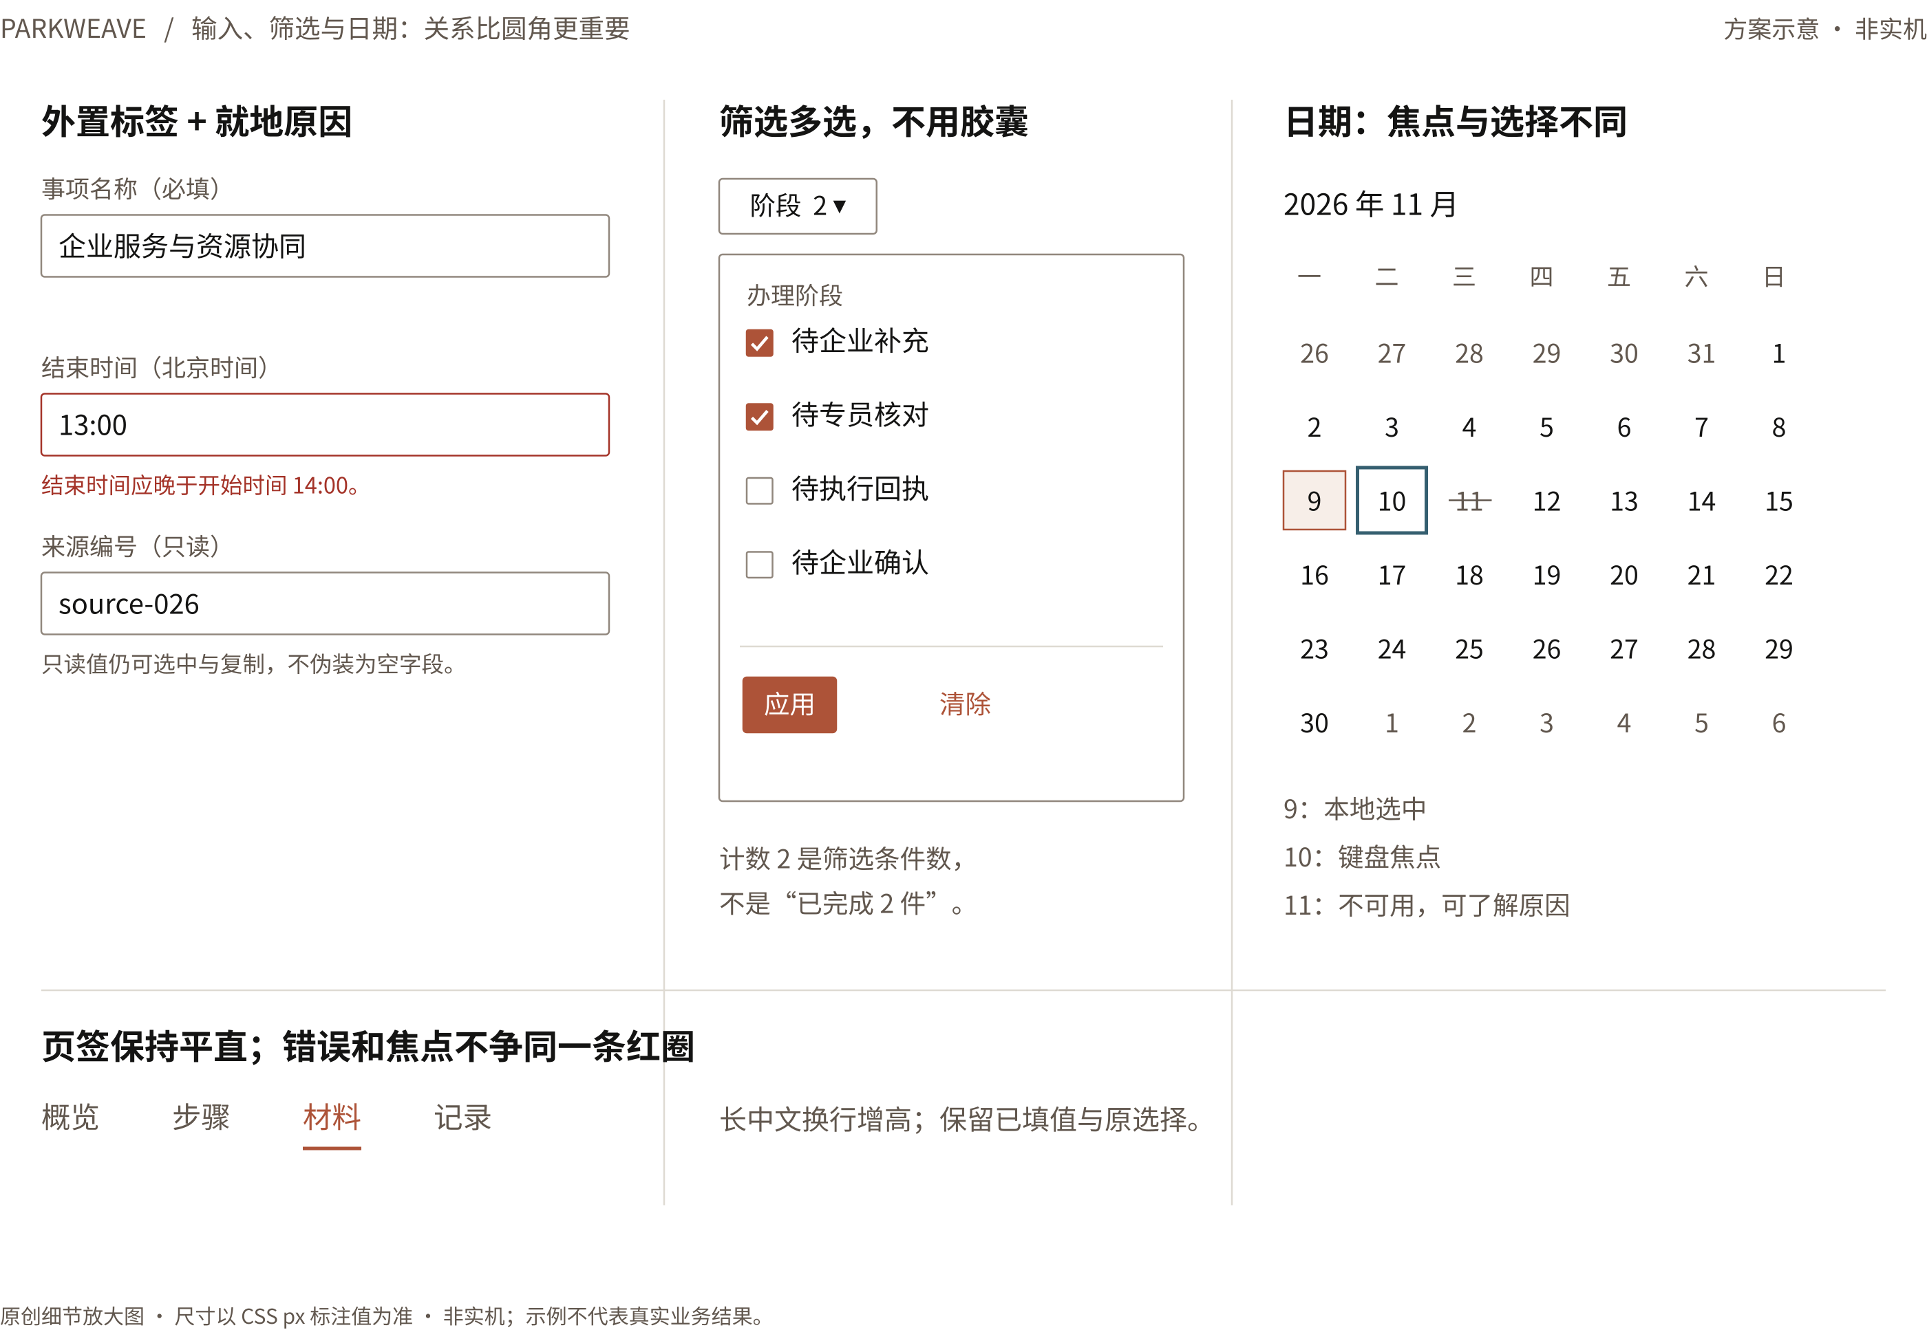
原创方案 表单 筛选 日期与页签 非实机 外置标签、错误原因、选择和焦点分离。
图中9日是本地选择，10日是键盘焦点，11日不可用；三者视觉不能合并。unavailable日期仍可聚焦以读取原因，文字保持4.5∶1；超出日期边界或整控件disabled则不可选且不进入日期焦点。范围选择不跨不可用区间，时间字段同时说明时区、范围和当前值。
标签在框外；已填值保留。错误正文紧邻字段，可被辅助技术关联；只读值可选择和复制。页签只用细底线，没有胶囊底托。应用与清除是紧凑动作，不是第二组大CTA。
React Aria 日期焦点与不可用语义
React Aria 日期范围语义

动效材质与背景的完整安排
图册中适用于 Park 的展开、预览、回读和轻选择全部保留；每次只让一个层级成为注意焦点。动作解释“刚才改了哪里”，不证明业务成功。控件不做弹性膨胀、圆角形变或卡片悬浮；精细动效不改变平直轮廓。
原例与采用位置 | 触发与参数起点 | 减少动态与语义
Parvez Accordion 材料类别 | 点击标题后高度展开160–200ms；箭头短转 | 立即展开；标题、数量与状态不动
Appica Drawer 材料预览 | 右侧进退180–220ms，约16–24px轻位移 | 无平移直接显示；关闭回原焦点，不模糊全页
HelloGov 窄屏步骤 | 切窄窗后当前阶段摘要；用户点开全部160ms | 直接展开；仍可发现其他等待步骤
Fluent 局部补充与回读 | 新字段进入/退出120–180ms，保留滚动锚点 | 直接显隐；不移动正在阅读的正文
FigAnimations Checkbox | 用户选可选项时100–140ms轻落定 | 直接切换；只代表选中，不代表占位或审核
Appica 复制与菜单 | 复制成功原位换字约1.5s；菜单贴近对象 | 即时换字；键盘和触摸有等价入口

暖柔光与淡蓝极光也有明确去处
原图册第21页的两种流动背景保留为跨项目环境效果参考；Park 采用其“静态退化、正文不动、只动一个层级”的约束，不把陪伴型背景挪进企业办理。材料、核对、资源日历和协同任务均为静态白面。它们不是被漏掉的候选，而是在 Park 中落实为禁止铺动态背景的明确决策。
如果以后另行批准非办理空闲展示，可再比较 Finisher 暖桃米灰与 Aceternity 淡蓝极光；本次不新增欢迎大厅或陪伴页。暖方案参数保留：底 FAF9F5，E6C0A8／F1D9C8／D9D5C7／EAC4AF，Smooth、Blending None；冷方案不与暖光叠加。许可和性能都需另验。

所有微动的共同边界
系统减少动态时取消位置/缩放/循环变化，文字与目标状态立即可读；页面离开、后台或低功耗时停止装饰动效。复制、保存和确认的成功文案只来自真实结果，不用动画长度推断完成，不全屏庆祝、不循环扫描材料正文。

动效参考以实际静帧说明
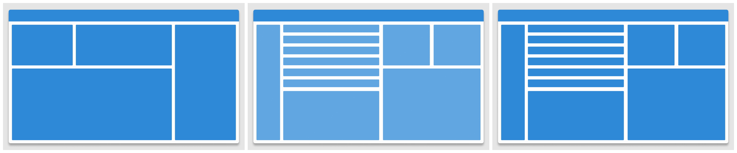
Microsoft Fluent 2 TopLevel 官方视频静帧 取第3 21 36帧，即0.10 0.70 1.20秒。只证明可见的淡入关系，不将总视频时长当交互时长。 原作者或官方来源
跨工作区只让新内容快速显露，不让整个工作台横滑；旧选择和标题位置稳定。Park拟定120–180ms淡入是设计起点，并非从上图测得。官方片中的圆角、阴影、蓝色方块不是Park视觉。
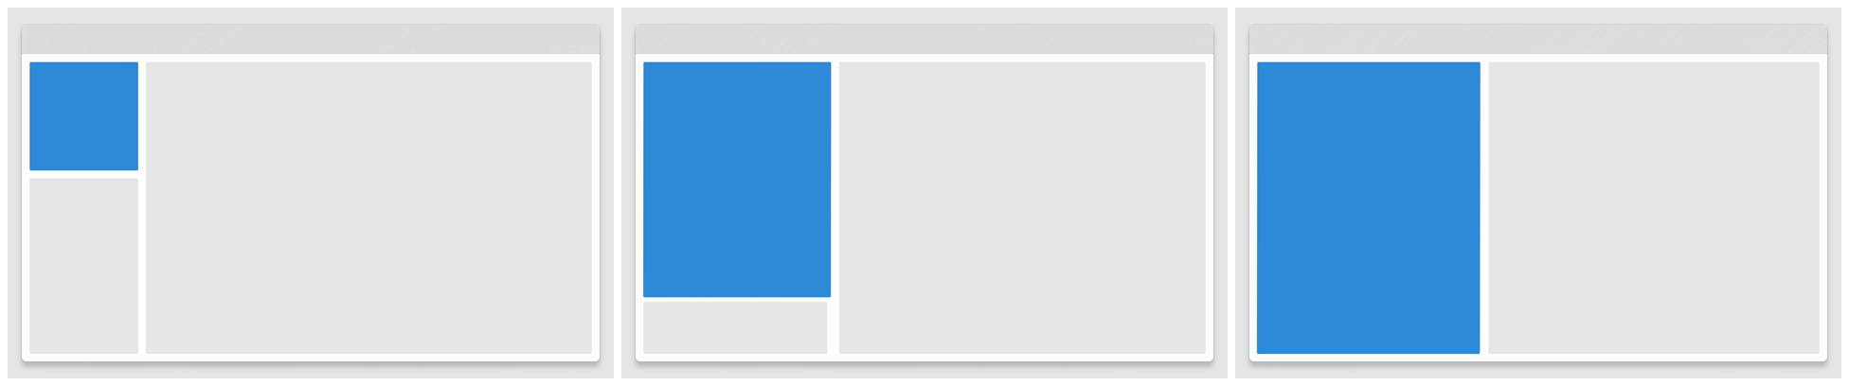
Microsoft Fluent 2 ContainerTransform 官方视频静帧 同样取0.10 0.70 1.20秒。仅借关联区域连续变化，不采用大面积拉伸或圆卡变形。 原作者或官方来源
材料要求可局部展开，但展开前后的标题、状态与数量不跑位；关键缺失条件不能藏到默认收起区。连续滚动与多组展开时不强制回到顶部；减少动态时直接显示完整内容。
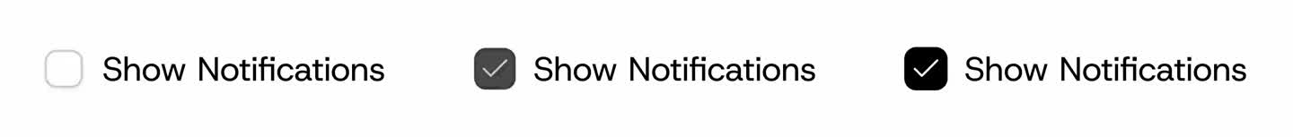
FigAnimations Checkbox 原研究保存的视频连续静帧局部。只取轻勾落定；循环总长不是操作响应时间。 原作者或官方来源
选择反馈拟定100–140ms，文字、行宽和计数不跳动。勾选只表示选择，不代表材料通过、资源占位或企业确认。

展开和预览保留原来的操作上下文
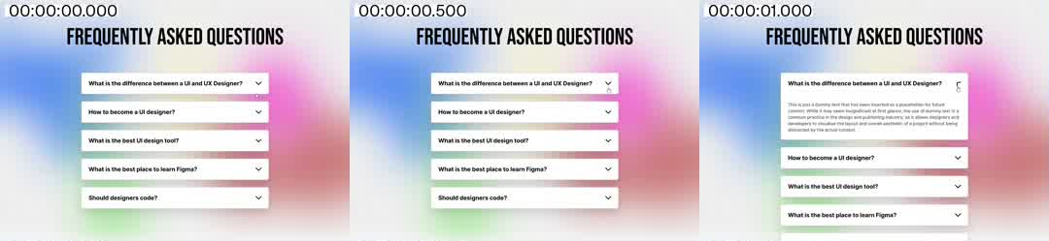
Parvez Animated Accordions 原研究保存的起始三帧局部。取标题原位、内容展开关系；不照搬彩色展示背景或大圆容器。 原作者或官方来源
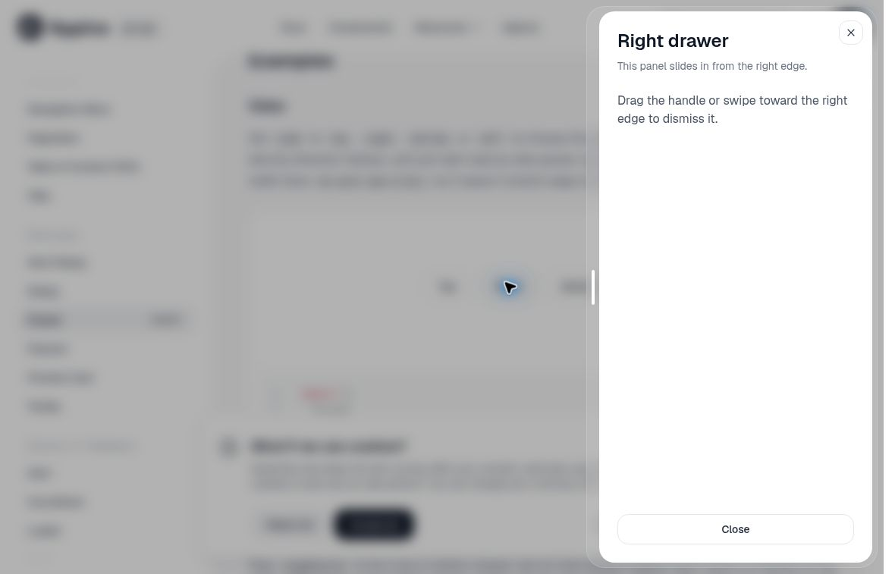
Appica Drawer 前轮实际浏览截图。只取右侧进入退出的位置关系；原图圆角和全页模糊明确不采用。 原作者或官方来源
Park材料预览宽约360–440px，直角贴边、1px分隔；进入退出180–220ms、位移16–24px起步，左列表始终清楚。打开将焦点送到预览标题或关闭键；关闭恢复原触发项，Esc行为与未保存输入规则一致。
默认非模态预览允许返回列表，不伪装成必须处理的弹窗；确需确认危险动作时才使用独立确认层。减少动态取消位移与渐变，保留即时状态。原始视频与近原始动画资产不作为可提取素材包分发。

材料预览的三步目标时序
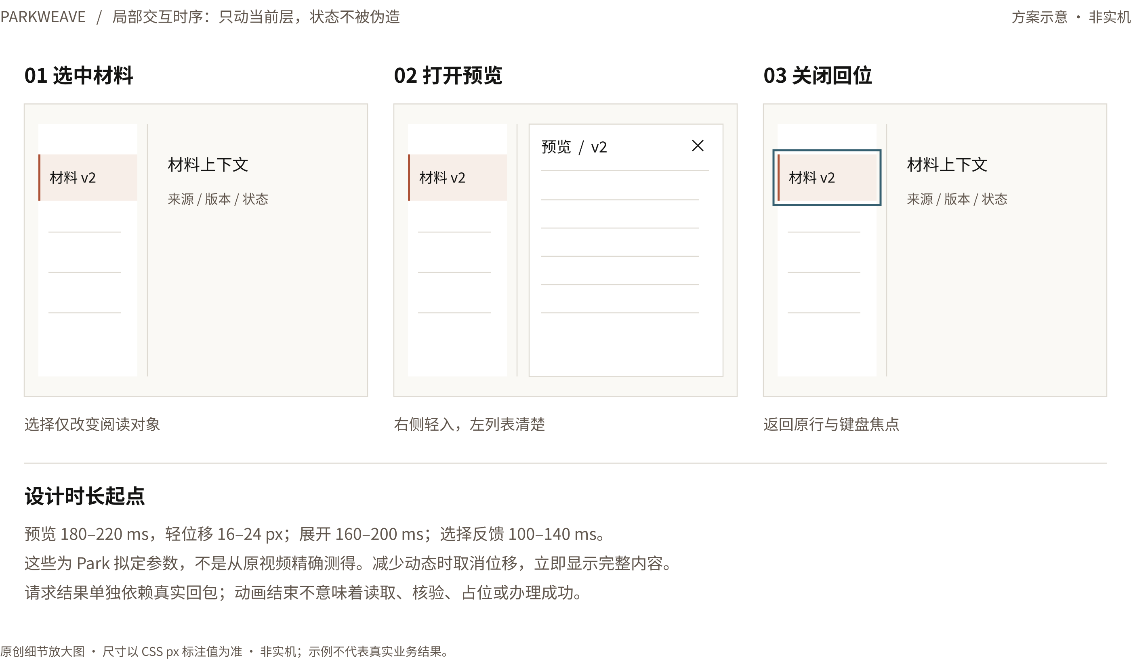
原创交互时序 非实机 三帧表示选择 打开 关闭的关系，不是录屏或已验证运行结果。
相邻原图说明来源，本图说明具体落位。预览只动右层；左侧选中材料不被虚化。关闭时回到同一材料版本和焦点；如果版本在后台变化，先提示变化并重新核验，不悄悄替换正在阅读的正文。
读取中在对应文件行或预览标题显示固定宽度状态，不盖住已知内容。读取失败就在该层给原因和重试；成功依靠真实回包，动画播放结束不生成业务状态。Appica、Fluent、Parvez与FigAnimations均转译到同一套轮廓和时序规则。

背景与材质的原图比较
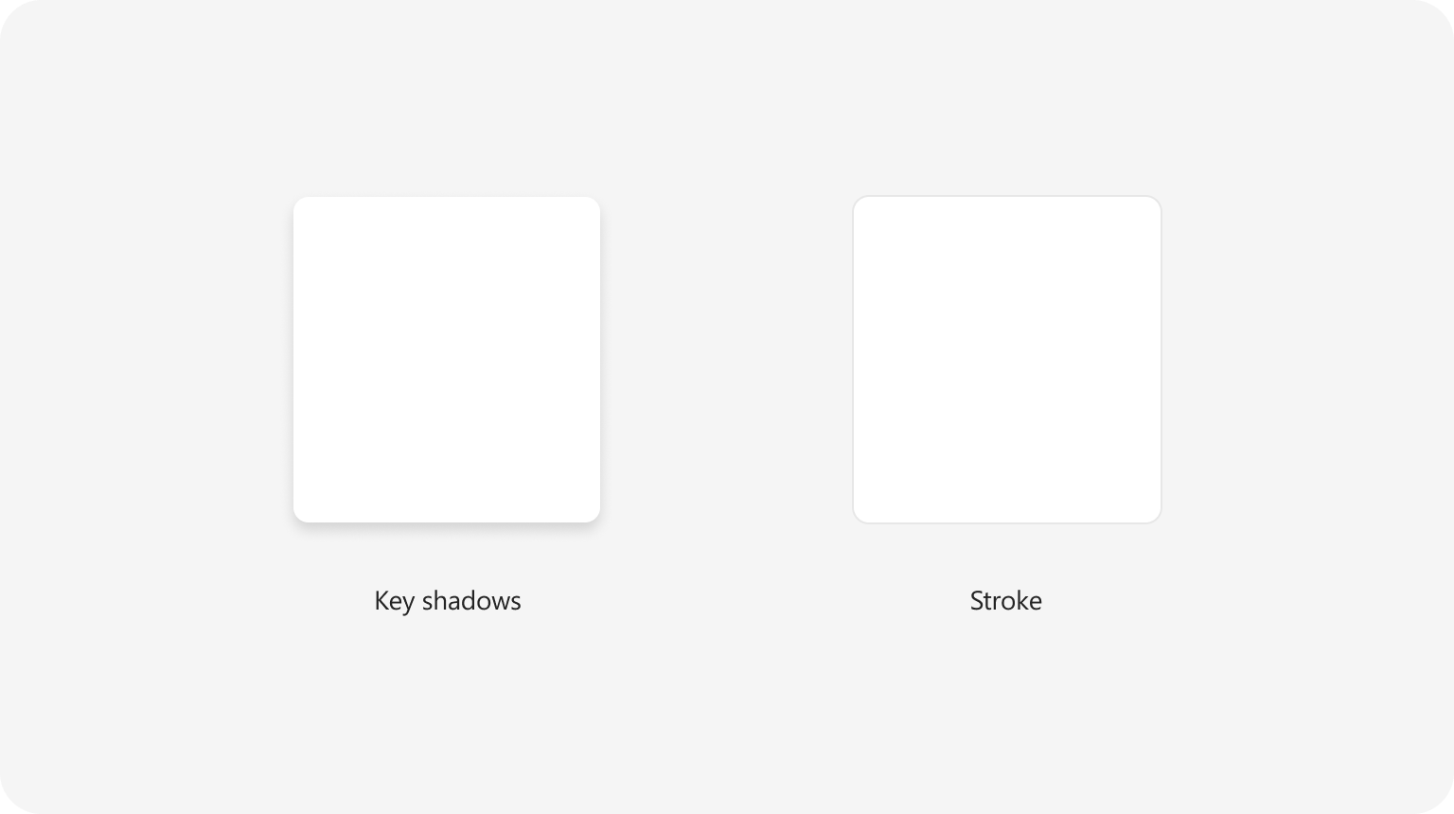
Microsoft Fluent 2 边界与阴影原图。取细边辅助辨认层级；不照搬圆角表面、厚投影和玻璃效果。 原作者或官方来源
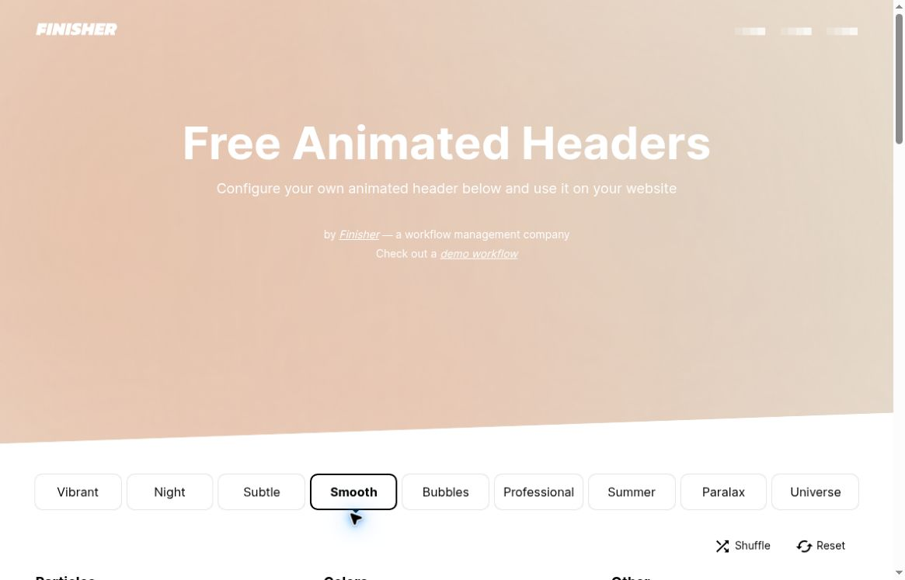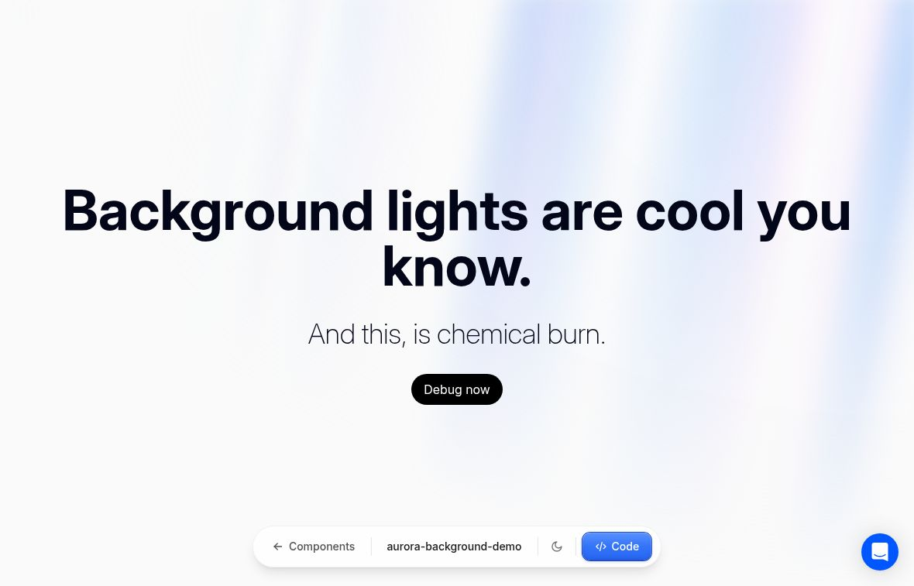
左 Finisher 暖光原演示。取温暖的色底关系，不迁入营销标题、胶囊或动态光。 原作者或官方来源
右 Aceternity Aurora 原演示。保留淡蓝候选，但工作区采用静态退化，不复制大标题与圆胶囊。 原作者或官方来源
暖光与淡蓝极光两候选不删除，但Park不新增陪伴页或展示页来容纳它们。材料、核对、日期和协同都以不透明静态表面承载；背景动效不能穿过正文、成为状态暗示或抢走当前动作。
Aceternity Aurora 原演示与静态退化参考

两主题的表面与背景目标
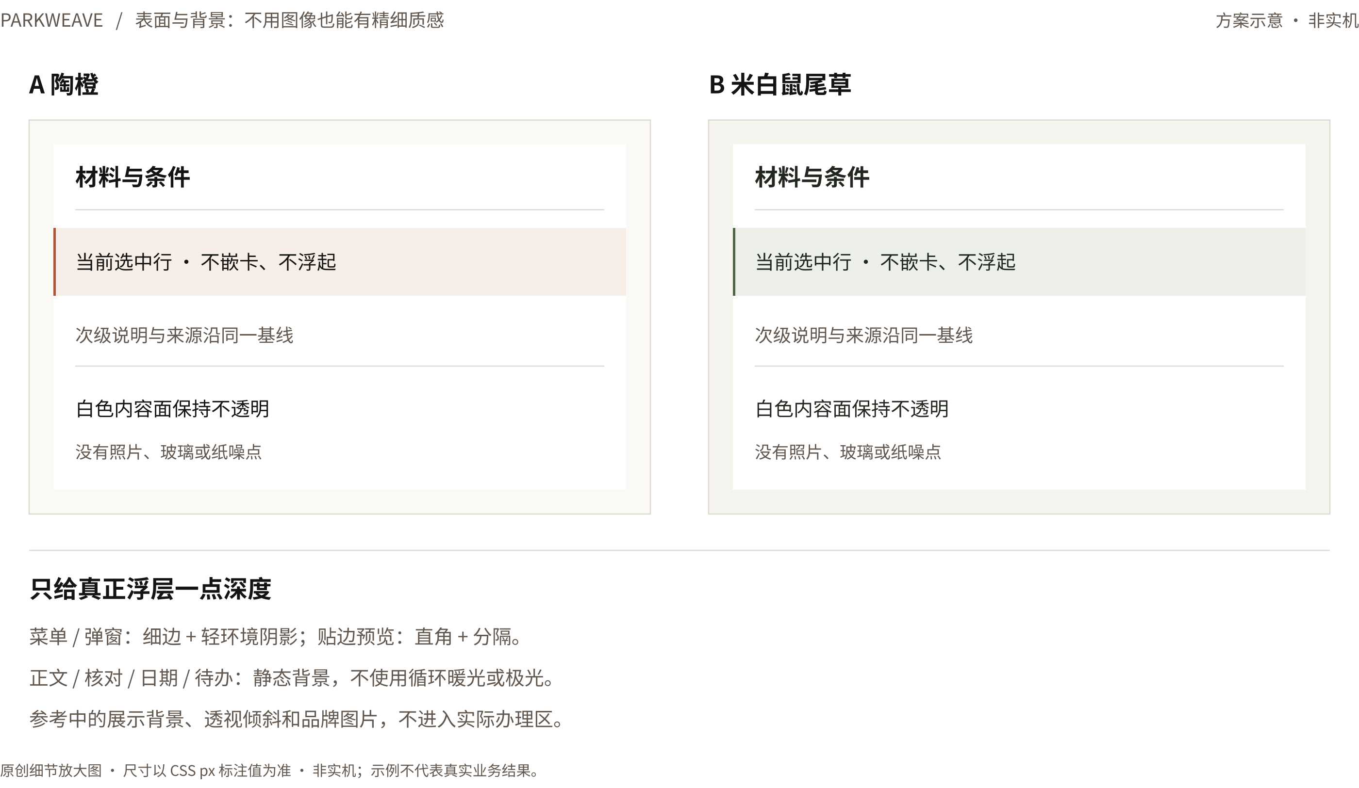
原创方案 A与B主题共享平直几何 非实机 质感来自字重、基线、细分隔和轻选中轨。
普通内容面无阴影；只有独立菜单、弹窗等浮层允许极轻环境阴影并辅以边界。建议浮层从0 4px 12px rgba(20,20,19,.08)起步，不能据此减少关键边界对比；高对比模式去阴影仍需看清层级。
背景图片不是必须填满的装饰任务。当前Park没有真实照片或插画业务需求，因此不新增背景照片、纸噪点、模糊光球。原作展示背景只在参考页保留；落地通过两种静态色底与白阅读面实现完整的材料与核对气质。

键盘缩放与可访问性验收

完整键盘路径
Tab 顺序跟阅读顺序一致；Enter/Space执行当前控件操作，Escape只关闭当前可关闭层，不悄悄丢弃未提交编辑。打开抽屉焦点进入标题或首个合理控件，模态正确限制焦点，关闭回原触发点；非模态预览不无故锁住全部页面。
列表行与“更多”动作均可键盘到达，不依赖hover；文件名可读全。筛选变化、表单错误和真实提交结果通过适当 live region 简短播报，不逐字播报计时器；标签与说明以程序化关系关联输入框。

日期与表格
日期焦点、选择和不可用分开，方向键导航、范围选择和原因说明可操作；不可用日期仍可被了解。资源网格提供等价列表/表单路径；不能只靠拖拽选择或调整。宽表有表头、行标题和清楚滚动区域，不把一个视觉表格全部做成无语义div。

缩放和长中文
验证浏览器100%、125%、150%、200%；320 CSS px等效窄宽；系统字体放大；中英数字混排、生僻姓名、繁体、emoji和长编号。重要条件、责任方、按钮和错误说明无截断；固定底栏不覆盖最后一项；软件键盘或输入法候选窗不被自定义浮层压住。

视觉和运动
两主题先核0–2px轮廓、紧凑比例、无圆卡/胶囊/大CTA，再分别检查文字、焦点、状态色与边界；颜色盲模拟不能替代真实文字语义检查。高对比下关键图标和选择边界仍可见。减少动态直接展示完整目标状态；动画不中断复制、不延迟材料阅读、不让文字缩放模糊。

验证记录应包含什么
每个场景记录窗口宽度、缩放、输入方式、角色、真实或合成数据、步骤、预期和实际结果；截图明确环境与状态。通过可访问性自动扫描不等于已完成键盘、读屏和业务语义检查，缺少真实能力的场景列为待验，不计通过。

实现边界与工程对齐
界面改造应先重用当前可用数据与动作，再补充缺失的状态和交互。不能为了做出设计图而伪造后端能力，也不以已有合成演示代替完整园区协同能力。

当前仓库基线
Codex只读核对基线为 fbb27a59dbbeb01b8af80e5706e42b3d185a5459，工作区干净；本轮未改文件或运行测试。src/parkweave/web.html 已有完整服务、资源、协同工作台，CSS和处理器集中在该文件；local_preparation_web.html 是已存在的精简材料工作台，需保留聚焦入口，不被完整后台替代。

视觉修改对应的实际区域
Ultralight材料选中映射 #prep-items 与精简页 .item；Bluejay记录映射 #prep-history；Extend预览与核对映射 #material-file-panel、#material-review-panel 及 material_review_comparison.py。Requests目录对应 #service-selection-panel 和 service-capabilities、service-selections API。Linear目标计划对应 #service-case-plan-detail、#goal-results-panel、#service-plan-steps；Schedulo摘要对应 #resource-form 及现有占位、组合和交付区域。保留 DOM ID、处理器和接口契约；拟新增职责组件只是重构方向，不声称已存在。

真实能力不能被新皮肤覆盖
现有材料导入仅支持 TXT／MD／CSV／JSON，最多8KiB；不承诺PDF、OCR或永久原件库。当前样例资源管理员仅有目录与来源只读能力，不得展示可操作的私有事项、发布或预约确认权限。完整契约中的资源管理目标可在方案中保留，但必须由既有授权模型明确支持后实施，不通过前端扩大权限。当前字体资产尚未打包，实际fallback为Segoe UI／Microsoft YaHei；Noto为拟实施选择，不依赖字体CDN。

装配同步与工程验收边界

所有入口同步而不是只改一个页面
local_workspace.py、local_workspace_login.js 装配登录与完整页面；local_sample.py 和 scripts/windows_portable/native_sample.py 包装四角色样例。Python当前依赖精确HTML标记替换，重排时必须同步验证装配点。scripts/windows_desktop/host.cpp 的WebView2宿主、启动表单、运行窗与关闭生命周期都纳入同一视觉验收。local_command_pending.js 的身份绑定句柄、原key只读恢复、跨标签约束和恢复后重新登录必须保留。

工程验证与本方案的差别
Linux合成业务已有PostgreSQL／API／worker与页面处理器证据，Node DOM验证不是浏览器像素验收。Windows四角色源码和EXE已编译，但原生业务、独立窗口完整交互与目标机像素未验；Chromium sandbox前提当前未恢复，不得绕过补截图。重点验证1366×768与1440×900，以及窄窗、刷新返回、身份切换与UNKNOWN。当前main仍整体纵向滚动，局部滚动是本次拟改造，不写成既成事实。

组件组织建议
建立统一语义 token、主题与密度层；共用 CaseHeader、StateWithReason、EvidenceReference、MaterialRow、ReviewSection、ResourceSummary、ScopedEditPanel、ActivityRecord等职责组件。名称为设计拆分建议，不声称这些文件当前存在。业务状态适配层统一映射，页面不要各自猜测“成功”。

实施顺序与验收门槛
阶段 | 改造范围 | 进入下一阶段的证据
1 基线与tokens | 当前路径截图、能力矩阵；两主题、0–2px轮廓、字体与精细间距 | 现有功能与状态不丢；无新增业务请求；长中文与缩放通过
2 服务与详情 | 服务入口、概览、步骤、HelloGov核对与Ultralight材料 | 目标到组合可回读；必需/可选、未知、权限和并行等待清楚
3 资源与冲突 | 已选摘要、日期、关联编辑、占位/确认分层 | 冲突不丢输入；单项成功不冒充组合成功；不重复占位
4 协同与修订 | 角色动作、回执、企业确认、记录与局部重开 | 四角色边界通过；历史保留；Run与Case分离
5 细节与回归 | 预览/展开/轻勾、键盘、减少动态、密度、主题 | 所有路径实测；无大圆卡/胶囊/巨CTA；异常状态有证据

最小端到端验收场景
• 企业提出含多项服务的目标，已有事实可复用；确认组合后，必需服务不能被误删。
• 资源选择包含空间、设备和服务时间；其中一项冲突，只改该项，其他选择和材料保持。
• 专员分配后，执行者只见获派必需信息；提交回执后，企业独立确认，其他未完成步骤仍可见。
• 事实变化触发局部修订，显示受影响与保留项；旧回执保留，未知影响不被自动标成无影响。
• 占位到期、来源过期、无权限、请求中断、回包结果不确定分别有正确文字和安全恢复。
• 两主题、两密度、窄窗与200%缩放下，同一任务完整键盘完成；减少动态后不损失信息。

不通过时怎么收口
视觉回归失败先修布局；契约能力缺失则保留设计要求、在对应页面明示未接通，不使用假按钮或合成“成功”替代。每批次交付包括改动清单、截图、业务与可访问性测试，以及尚未覆盖项；不把“构建通过”说成真实园区业务闭环通过。

设计追溯 1 至 6
编号采用最新工作簿 P01–P26。原图册页码是24页 v7b 的实际页码；“工作簿专有”不冒称原册已有该截图。参数为设计起点，验收列为未来实施时必须核对的结果。
原条目与原页 | 采用位置 | 局部设计和触发 | 验证
P01 服务目录与继续办理并列  原册 15 | 服务入口  服务入口与目标编辑 | 两列直角服务行＋最近事项；小窗单列；紧凑进入动作 | 复合诉求可继续，未被限制为单工单
P02 目标、责任与阶段在一张概览  原册 15 | 概览／步骤  目标概览与服务组合 | 开放正文；目标、责任、前置、材料同上下文；阶段可并行 | 长条件不截断，无百分比替代履约
P03 多资源选择始终看见组合摘要  原册 15 | 资源组合  资源选择与始终可见的组合摘要 | 方正摘要侧区常驻；紧凑添加／移除；选择、可行、占位、确认分开 | 单项成功不使组合全绿；摘要可回读
P04 时段编辑不丢时间上下文  原册 15及补充研究 | 时段局部编辑  日期时段冲突与局部修订 | 仅需比较才开方格日期；无胶囊端帽；日期时间同区并核关联资源 | 改时段不丢选择；无付款或地图
P05 完成步骤收成可回读摘要  原册 22 | 核对步骤  目标概览与服务组合 | 确认过的组收摘要；查看与修改分开，保留确认主体与时间 | 返看不重填；Complete不等履约
P06 细橙选中轨与低对比面  原册 5 | 共同表面／材料  颜色表面与视觉层级 | A白面细橙轨2px，B同步；面直角、控件0–2px；字段组不套卡 | 当前页清晰；服务协同资源仍全在

原作者与官方入口
P01 requests P02 linear P03 schedulo P04 schedulo P05 cloudscape P06 ultralight

设计追溯 7 至 12
编号采用最新工作簿 P01–P26。原图册页码是24页 v7b 的实际页码；“工作簿专有”不冒称原册已有该截图。参数为设计起点，验收列为未来实施时必须核对的结果。
原条目与原页 | 采用位置 | 局部设计和触发 | 验证
P07 标题旁呈现责任和状态  原册 5 | 事项标题  四类角色与真实状态 | 责任与真实业务状态紧邻标题，Run在独立状态处 | 运行完成不显示企业目标完成
P08 提交前分段核对并修改  原册 6与14 | 方案核对  核对子页完整保留 HelloGov 方向 | 连续分组细线＋文字修改；不照搬圆卡；中文主列加宽 | 必需目标不变成可删建议
P09 当前任务旁的轻阶段轨  原册 6与14 | 步骤导航  目标概览与服务组合 | 轻阶段轨；并行、等待和当前浏览位置分开 | 进入末阶段不误报全部办结
P10 窄屏阶段条按需展开  原册 19 | 窄窗步骤  核对子页完整保留 HelloGov 方向 | 当前阶段＋其他待处理数；点击展开全部约160ms | 其他等待可发现；减少动态直接开
P11 材料行代替巨大上传卡  原册 5与14与22 | 材料清单  材料行上传预览与核验 | 文件名、类型、大小、版本与紧凑动作；舒适44px/紧凑36–40px | 上传状态与业务核验分开；格式不扩张
P12 材料预览不离开事项  原册 5与14 | 材料预览  材料行上传预览与核验 | 原件与核对并排；直角预览360–440px；紧凑关闭后回焦点 | 返回原列表位置；权限与版本准确

原作者与官方入口
P07 ultralight P08 hellogov P09 hellogov P10 hellogov P11 radian P12 extend

设计追溯 13 至 18
编号采用最新工作簿 P01–P26。原图册页码是24页 v7b 的实际页码；“工作簿专有”不冒称原册已有该截图。参数为设计起点，验收列为未来实施时必须核对的结果。
原条目与原页 | 采用位置 | 局部设计和触发 | 验证
P13 材料类型筛选可撤销  原册 14及工作簿 | 材料筛选  材料行上传预览与核验 | 条件＋结果数＋清除同显；无结果和无权限分开 | 未知／过期不静默隐藏
P14 办理详情与记录同屏  原册 14 | 记录／协同详情  记录回读与方案变化 | 事项与轻线历史相邻；补正、分配、回执、重开逐条 | 执行者只见授权信息；事件保留
P15 状态旁保留仍需行动  原册 14 | 准备度与状态  四类角色与真实状态 | 文字状态旁保留仍需动作、条件、依据 | 准备度未知不是不合格或批准
P16 查看、编辑与锁定可辨  原册 5 | 局部锁定与编辑  材料审阅保留 Ultralight 的精致层级 | 明确查看／编辑／锁定，解释谁为何锁及影响字段 | 锁图标不充当权限实现；保留历史
P17 暖白表单与清楚字段层级  原册 6与14与22 | 全局表单  按钮表单与错误反馈的共同规格 | 中文外置标签；32–36px紧凑/36–40px舒适；0–2px角 | 无双红焦点圈；角色字段正确
P18 改一项错误不丢其他内容  原册 24及工作簿 | 表单就地错误  按钮表单与错误反馈的共同规格 | 只清已修字段错误；顶部摘要可定位，保留其他输入 | 格式错误／冲突／未知不混淆

原作者与官方入口
P13 extend P14 bluejay P15 bluejay P16 ultralight P17 ai-created P18 appica

设计追溯 19 至 24
编号采用最新工作簿 P01–P26。原图册页码是24页 v7b 的实际页码；“工作簿专有”不冒称原册已有该截图。参数为设计起点，验收列为未来实施时必须核对的结果。
原条目与原页 | 采用位置 | 局部设计和触发 | 验证
P19 中文表格与紧凑筛选  原册 工作簿专有 | 紧凑协同列表  协同工作台与角色动作 | 方正筛选＋36–40px紧凑/44px舒适行；细轨选中；详情同区 | 无大统计卡；筛选滚动位置保留
P20 等待时写清下一责任方  原册 14 | 等待与下一步  协同工作台与角色动作 | 待外部、回执、企业确认分开；责任与缺口同显 | 不编SLA；收到／接单／履约有别
P21 补充内容展开仍留上下文  原册 18及工作簿 | 补材料与回读  动效材质与背景的完整安排 | Fluent局部显隐120–180ms，固定阅读锚点 | 减少动态立即显示；取消非释放
P22 材料类别就地展开  原册 18 | 材料要求展开  动效材质与背景的完整安排 | 标题数量状态原位；160–200ms；允许多组展开 | 无彩虹背景；内容出现不被延迟
P23 选择可选服务的轻勾落定  原册 20 | 可选服务／资源  动效材质与背景的完整安排 | 100–140ms轻勾落定；文字不动；必需项独立标识 | 选中不冒充准备好、占位或履约
P24 修订前后明确变化与保留项  原册 工作簿与补充研究 | 变化与版本  记录回读与方案变化 | 日期分组；中文说明变化、保留、受影响和未知 | 旧回执保留；回退不撤销现实动作

原作者与官方入口
P19 arco P20 bluejay P21 fluent-motion P22 accordion P23 figanimations P24 draftbit

设计追溯 25 至 26
编号采用最新工作簿 P01–P26。原图册页码是24页 v7b 的实际页码；“工作簿专有”不冒称原册已有该截图。参数为设计起点，验收列为未来实施时必须核对的结果。
原条目与原页 | 采用位置 | 局部设计和触发 | 验证
P25 米白鼠尾草的核对子页备选  原册 11 | B完整可选主题  颜色表面与视觉层级 | F5F4EE／FFFFFF／222720／526448；两主题共享功能 | 不是删除备选；状态不靠颜色
P26 长中文条件与责任说明可读  原册 24 | 中文长文与表格  中文排版与密度 | 系统中文／Noto SC；列表14、表单16、标题18/22–26起点 | 长标题换行；200%缩放不盖动作

原作者与官方入口
P25 radix-colors P26 noto-sc

旧16项与最新26项的关系
早期研究 P01–P16 对应新工作簿 P06、P07、P08、P09、P10、P11、P12、P13、P14、P15、P16、P17、P18、P19、P20、P21。新P01–P05补服务主线与资源摘要，新P22–P26补展开、选择反馈、修订、备选配色与中文排版。覆盖数以最新26项为准，不把两个版本的编号混加。

跨条目组合检查
P03资源摘要、P04时段、P18错误与Cloudscape关联编辑和React Aria日期语义必须在同一个资源修订场景共同验收。P14记录、P20等待与P24变化必须在一次回执后重开场景共同验收；不能把每个局部单独做漂亮，却失去整件事的上下文。

通用规则与补充设计的追溯
通用参考不等于每个跨项目素材都迁入 Park。下表把适用规则逐一接入，也明确不借无关业务和没有权限的资产。
原册页与条目 | 采用位置和参数 | 验证
G01 1、2、14、15页  服务／协同／资源与四角色主线 | 全局及详情  固定主线与权限；不缩成审批器 | 完整旅程与角色测试
G02 5、6、22页  AI Created 与 Radian 免费底座 | 统一控件与表面  AI Created主底座，Radian补文件行和分栏；统一0–2px及精细比例 | 组件视觉一致且不扩大原图许可
G03 14页  Plasma 字段结构 | 复杂字段／密集编辑  只补标签、校验和紧凑动作行；方正轮廓，不替换主审美 | 中文字段可读，动作稳定
G04 18、24页  Appica 预览与展开 | 材料抽屉和局部说明  180–220ms直角右侧预览；紧凑关闭回焦点；不模糊列表 | 键盘可往返，减少动态可用
G05 18页  就地菜单与轻按的共同原则 | 行级更多动作／按钮  对象邻近；触摸键盘均可达；不复制开关业务 | 无hover唯一入口，无全页跳动
G06 19页  HelloGov 窄屏阶段 | 步骤页  当前阶段收拢，其他等待可发现，不强制串行 | 窄窗与并行等待场景
G07 20页  Checkbox 语义边界 | 可选服务和资源  轻勾仅代表选择，不能代表审核、占位或履约 | 勾选前后状态含义不变
G08 21页  Finisher 暖柔光与 Aceternity 淡蓝极光 | Park 办理页背景规则  两候选保留；Park采用静态退化与不垫动光约束，不新增陪伴页 | 材料、核对、日历、协同无装饰循环

公共底座与补充规则的追溯
以下局部与主图共享同一组件系统，不以免费目录为理由新增整套页面业务。
原册页与条目 | 采用位置和参数 | 验证
G09 22页  Cloudscape 摘要与局部编辑 | 核对／资源修订  完成摘要可回读；关联资源统一编辑；错误保留输入 | 无半成功组合，无上下文丢失
G10 24页  Noto Sans SC 与统一图标原则 | 全部页面  中文无衬线，Fluent一套；不混其他项目图标 | 字形fallback、字号、焦点与语义检查
G12 22页  Carbon 公共库AI标记 | 候选计划标题与依据  小字图标AI建议，不做胶囊；点击看证据，不自动采纳 | 候选与已采纳分开，证据权限正确
G13 22页  Preline 免费页面关系 | 既有服务能力目录  列表详情和空状态关系；不新增CMS或聊天中心 | 筛选可清除，返回位置保留
G14 22页  Cohezly 轻表面变量 | 两主题与工具区  外底白面与方正工具共享token，不叠配色或圆卡系统 | 主题切换无混色、不改业务
G11 补充研究页  React Aria 日期语义 | 资源日期／范围  焦点、选择、不可用分开；不可用可解释；不跨不可用范围 | 键盘、范围与组合冲突测试

免费入口仍需逐版本核对
Carbon只限公开v11 All themes库，不包含IBM内部Chat与Explainability Beta。Preline仅官方列出的五个Figma模板，不能再分发原文件。Cohezly已核作者免费入口，但未逐层打开原文件。采用的是局部关系与一致性规则，不声称已经取得或验证完整Figma页面。
Carbon 公共AI标记 官方来源
Preline 五个免费Figma模板 官方来源
Cohezly Aakash Shrivastava
Fluent System Icons 官方图标许可

跨项目边界与素材使用

保留设计内容不扩张业务
Cohezly的轻表面与变量分层作为两主题token组织参考，落在外底、白内容面和按需工具区；所有控件仍用统一token，验收时检查主题切换不出现独立蓝色或霓虹组件。图册中明确属于 Sim 的 Codeplatform、Nobu、Artificium 成果画布、Kanso资源结构和Hairline生成状态，不迁入Park变成应用构建器。属于AIyou的Dotted、Nerdoo、WaveNote、手写短句、彩封、机器人与陪伴动作，不迁入企业办理。属于快译的固定红绿锚点、Hairline按钮生长、小窗译和Tasia浮窗，不改造成Park入口。
本方案将Carbon公共库落位为候选计划的AI建议标记与按需依据，Preline落位为现有服务能力目录的列表、详情和空状态关系；只借局部，不引入第二套主视觉、CMS或聊天中心。Get UI等个人项目目录保持其原职责。本方案采用AI Created／Radian统一基础，Plasma与Arco补实际局部。Phosphor、Lucide、霞鹜文楷与Haikei保留其原项目职责，不和Park的Fluent与中文无衬线混用。

第三方原图与代码范围
Ultralight、HelloGov、Bluejay、Requests、Linear、Schedulo均仅作视觉与信息关系参考；未取得免费可编辑原文件或原资产复用依据。截图用于结构与信息关系比较；图中大圆角、胶囊、阴影和大按钮不是Park目标外观，统一按本版精细方正规格重建。它们不是可搬入产品的资产包，也不是Park当前界面。
来源 | 本方案的使用边界
AI Created | 官方免费Figma入口；设计CC BY 4.0与代码MIT不同；署名、许可链接和修改说明保留
Radian | 官方免费Figma库；网页与设计文件版本可能不同，实际文件与附带素材另核
Cloudscape | 官方公共Figma组件；网页模式不等于文件内已逐项存在
Plasma | 作者选定Figma子集CC BY 4.0；不是全部控件与模式免费齐备
Extend／React Aria | 代码组件与公开文档，不冒称Figma套件；示例文档和品牌权利另计
Appica／FigAnimations | 代码许可不自动覆盖所有Figma素材；动画原始或近原始可提取素材不公开再分发
Noto Sans SC | OFL字体；系统fallback不等于可复制系统字体文件
动态背景 | Finisher独立再分发许可未闭合；Aceternity按组件适用条款，不扩大到付费Blocks或Shaders
审阅阶段无需领取、购买、安装或导入第三方文件。后续实现优先原创重建关系与样式；确需使用资产时按实际版本核对许可，不以“公开可看”代替使用授权。

本轮细节修订的核验清单
本轮保留原工作簿26项、适用通用14项和原工程事实。以下新增图版为旧条目的具体转译与验收补充，不冒充新增已实现功能。
补充编号 | 对应旧条目 | 本轮具体增加 | 实施验收
N01 按钮 | P06 P17 P18 G02 G05 | 平直轮廓 32/36px 文案定宽 全状态与危险动作 | 默认 悬停 按下 焦点 禁用 处理中不跳宽
N02 菜单筛选 | P13 P19 G05 | Fluent分组 Leapfrog多选 应用清除 | 键盘一个入口 条件数不混完成数
N03 列表 | P14 P15 P19 P20 P24 | Carbon工具栏 Bluejay附条件状态 | 单行紧凑 多行增高 常驻动作
N04 文件行 | P07 P11 P12 P18 G02 | Radian文件行 Carbon局部处理与错误 | 四类文本 8KiB 处理与业务核验分开
N05 表面 | P06 P25 G08 G14 | A/B静态表面 无嵌套圆卡 无工作区动光 | 两主题边界 字重 色对与高对比
N06 动效 | P21 P22 P23 G04 G07 | 官方视频静帧 原作展开与预览 局部时序 | 焦点回位 减少动态 状态依真实结果
N07 全页面 | P01–P05 P06–P11 P19 | 服务 概览 材料 核对 资源 协同六张目标图 | 主线 四角色 三值准备度与资源阶段不变
N08 比例 | P26 G10 | 明确视口 1×与2×示意 字体和命中区 | 100% 200% 窄窗 中文长文和触摸目标

不改变实现边界
本文件仍是审阅方案，不是UI实施授权。对web.html、精简材料页、local_workspace注入标记、Windows宿主和角色状态的真实对齐规则保持原文。视觉提案中超出当前DOM装配的布局与交互必须列入后续实现，不能标成已经支持。
第三方截图用于比较与说明，作者链接随图；公开可看不等于可自由复制源文件。实现优先原创重建信息关系，并在采用具体资产前核对实际版本许可。

来源目录与审阅确认
本方案以已交付24页图册v7b为视觉基准，补充最新工作簿26项与已核产品适配研究。以下为原作者或官方入口；引用范围和证据边界在正文及追溯表中保留。
Ultralight Prakash Ghodke / Never Before Seen
HelloGov Eugen Eşanu
Bluejay Never Before Seen
Requests Anastasiia Scherbakova
Linear 官方项目概览
Schedulo Fikri Studio
AI Created Marco van Hylckama Vlieg
Radian 官方Figma入口
Cloudscape 页面编辑与局部错误
React Aria Calendar
React Aria RangeCalendar
Fluent 动效规范
Appica Drawer
Parvez Animated Accordions
FigAnimations Checkbox及许可
Finisher 原演示
Aceternity Aurora Background
Noto Sans SC OFL

本次需要确认的三个整体判断
一是A陶橙默认、B米白鼠尾草完整可选，两主题共用方正精细控件，材料审阅与引导核对仍共存。二是企业舒适密度、专员紧凑密度作为同一系统的工作方式，四类角色和三入口不变。三是资源冲突、真实状态、历史保留先于装饰动效验收；图册主推与备选全部按本方案分工落位。
确认这三点后，即可按阶段逐页实现并验收；无需再从已喜欢的参考中淘汰一半。

